KARYA TULIS ILMIAH
GAMBARAN PENGETAHUAN, SIKAP DAN TINDAKANORANGTUA TERHADAP PENTINGNYA IMUNISASIDASAR LENGKAP DI DESA SINTONG MARNIPI KECAMATAN LAGUBOTI KABUPATEN
TOBA SAMOSIR



NADIA ELFRIDA SIMATUPANG
P07539015018

POLITEKNIK KESEHATAN KEMENKES MEDAN
JURUSAN FARMASI
2018
KARYA TULIS ILMIAH
GAMBARAN PENGETAHUAN, SIKAP DAN TINDAKANORANGTUA TERHADAP PENTINGNYA IMUNISASIDASAR LENGKAP DI DESA SINTONG MARNIPI KECAMATAN LAGUBOTI KABUPATEN
TOBA SAMOSIR

Sebagai Syarat Menyelesaikan Pendidikan Program Studi
Diploma III

NADIA ELFRIDA SIMATUPANG
P07539015018

POLITEKNIK KESEHATAN KEMENKES MEDAN
JURUSAN FARMASI
2018

LEMBAR PERSETUJUAN

JUDUL : GAMBARAN PENGETAHUAN, SIKAP DAN TINDAKAN ORANGTUA TERHADAP PENTINGNYA IMUNISASI DASAR LENGKAP DI DESA SINTONG MARNIPI KECAMATAN LAGUBOTI KABUPATEN TOBA SAMOSIR
NAMA : NADIA ELFRIDA SIMATUPANG
NIM : P07539015018

Telah Diterima dan Disetujui Untuk Diseminarkan di Hadapan Penguji
Medan,.......Juli 2018

Menyetujui
Pembimbing

Maya Handayani Sinaga, S.S, M.Pd
NIP.197311261994032002

PLT Ketua Jurusan Farmasi
Politeknik Kesehatan Kemenkes Medan

Dra. Masniah, M.Kes, Apt
NIP.196204281995032001

LEMBAR PENGESAHAN

JUDUL : GAMBARAN PENGETAHUAN, SIKAP DAN TINDAKAN ORANGTUA TERHADAP PENTINGNYA IMUNISASI DASAR LENGKAP DI DESA SINTONG MARNIPI KECAMATAN LAGUBOTI KABUPATEN TOBA SAMOSIR
NAMA : NADIA ELFRIDA SIMATUPANG
NIM : P07539015018

Karya Tulis ini Telah Diuji Pada Sidang ujian Akhir
Program Jurusan Farmasi Poltekkes Kemenkes
Medan, Juli 2018
Penguji I Penguji II

Drs. Ismedsyah, M.Kes. Apt Dra. Amriani, M.Kes, Apt
NIP. 196406011993121001 195408261994032001

Ketua Penguji

Maya Handayani Sinaga, S.S, M.Pd
NIP.197311261994032002

PLT Ketua Jurusan Farmasi
Politeknik Kesehatan Kemenkes Medan

Dra. Masniah, M.Kes, Apt
NIP.196204281995032001
SURAT PERNYATAAN
GAMBARAN PENGETAHUAN, SIKAP DAN TINDAKAN
ORANGTUA TERHADAP PENTINGNYA IMUNISASI
DASAR LENGKAP DI DESA SINTONG MARNIPI
KECAMATAN LAGUBOTI KABUPATEN
TOBA SAMOSIR

Dengan ini Saya menyatakan bahwa dalam Karya Tulis ilmiah ini tidak terdapat karya yang pernah diajukan disuatu perguruan tinggi, dan sepanjang pengetahuan Saya juga tidak terdapat karya atau pendapat yang pernah ditulis atau diterbitkan oleh orang lain, kecuali yang secara tertulis diacu dalam naskah ini dan disebut dalam daftar pustaka.

Medan, Agustus 2018

Nadia Elfrida Simatupang
P07539015018

POLITEKNIK KESEHATAN KEMENKES MEDAN
JURUSAN FARMASI
KTI, AGUSTUS 2018

Nadia Elfrida Simatupang

Gambaran Pengetahuan, Sikap dan Tindakan Orangtua Terhadap Pentingnya Imunisasi Dasar Lengkap di Desa Sintong Marnipi Kecamatan Laguboti Kabupaten Toba Samosir.
xiii + 53 halaman, 4 tabel, 3 Grafik, 13 lampiran

ABSTRAK
Imunisasi adalah cara untuk meningkatkan kekebalan seseorang terhadap suatu penyakit, sehingga bila terpapar pada penyakit tersebut ia tidak menjadi sakit. Imunisasi dasar lengkap adalah pemberian imunisasi BCG 1x, Hepatitis B 3x, DPT 3x, Polio 4x, Campak 1x sebelum bayi berusia 1 tahun.
Tujuan dari penelitian ini adalah untuk mengetahui Gambaran Pengetahuan, Sikap dan Tindakan Orangtua Terhadap Pentingnya Imunisasi Dasar Lengkap di Desa Sintong Marnipi Kecamatan Laguboti Kabupaten Toba Samosir.
Metode penelitian ini menggunakan survei deskriptif dengan cara pengambilan sampel jenuh artinya semua populasi menjadi sampel. Populasi dalam penelitian ini adalah orangtua yang bertempat tinggal di Desa Sintong Marnipi yang memiliki anak usia 0-18 bulan yaitu 48 orang. Besar sampel adalah sebanyak 48 orang diambil dari semua populasi.
Hasil penelitian ini menunjukkan tingkat pengetahuan responden terhadap pentingnya imunisasi dasar lengkap termasuk dalam kategori baik sebanyak 47 responden (97,91%) dan cukup baik sebanyak 1 responden (2,09%). Pada tingkat sikap berada pada ketegori baik sebanyak 45 responden (93,75%) dan cukup baik sebanyak 3 responden (6,25%). Pada tingkat tindakan berada pada kategori baik sebanyak 48 responden (100%). Kesimpulan penelitian ini adalah tingkat pengetahuan, sikap dan tindakan orangtua terhadap pentingnya imunisasi dasar lengkap adalah kategori baik.

Kata kunci : Pengetahuan, Sikap, Tindakan, Imunisasi Dasar Lengkap.
Daftar Bacaan : 18 (2003-2016)

KATA PENGANTAR
Puji dan syukur penulis panjatkan Kehadirat Tuhan Yang Maha Esa yang telah melimpahkan berkat dan rahmat-Nya sehingga penulis dapat menyelesaikan Karya Tulis Ilmiah ini dengan baik. Adapun judul Karya Tulis Ilmiah ini adalah “Gambaran Pengetahuan, Sikap dan Tindakan Orangtua Terhadap Pentingnya Imunisasi Dasar Lengkap di Desa Sintong Marnipi Kecamatan Laguboti Kabupaten Toba Samosir”.
Karya Tulis Ilmiah ini disusun sebagai salah satu persyaratan dalam menyelesaikan pendidikan Diploma III Jurusan Farmasi Poltekkes Kemenkes Medan. Dalam penyusunan dan penulisan Karya Tulis Ilmiah ini, penulis banyak mendapatkan bimbingan, saran, bantuan serta doa dari berbagai pihak. Oleh karena itu, pada kesempatan ini penulis ingin mengucapkan terima kasih kepada:
- Ibu Dra. Ida Nurhayati, M.Kes., selaku Direktur Poltekkes Kemenkes Medan.
- Ibu Dra. Masniah, M.Kes, Apt., selaku Ketua Jurusan Farmasi Poltekkes Kemenkes Medan.
- Ibu Sri Widia Ningsih, M.Si., selaku pembimbing akademik yang telah membimbing penulis selama menjadi mahasiswa di Jurusan Farmasi Poltekkes Kemenkes Medan.
- Ibu Maya Handayani Sinaga, S.S, M.Pd., selaku pembimbing karya Tulis Ilmiah sekaligus Ketua Penguji yang telah mengantar peneliti mengikuti Ujian Akhir Program (UAP) serta memberikan arahan dan masukan kepada penulis dalam menyelesaikan Karya Tulis Ilmiah ini.
- Bapak Drs. Ismedsyah, M.Kes, Apt., dan Ibu Dra. Amriani, M.Kes, Apt., selaku penguji I dan penguji II KTI dan UAP yang telah menguji dan memberikan masukan kepada penulis.
- Seluruh Dosen dan Staff di Jurusan Farmasi Politeknik Kesehatan Kemenkes Medan.
- Kepala Desa Sintong Marnipi Bapak Binsar Gultom, SE., yang telah memberikan izin dan membantu penulis untuk melaksanakan penelitian.
- Teristimewa kepada kedua orang tua yang sangat penulis sayangi dan cintai, Bapak Edison Simatupang dan Ibu Roma Ruslan Mardelina Hutapea serta kakak Rona Ewit Simatupang adik Erika Ruswanda Simatupang, Christian Dior Simatupang, Frans Gultom yang telah memberikan doa, perhatian, masukan dan semangat kepada penulis serta selalu memotivasi penulis agar tetap bersemangat menyelesaikan Karya Tulis Ilmiah ini.
Penulis menyadari bahwa Karya Tulis Ilmiah ini masih jauh dari sempurna. Oleh karena itu, penulis menerima kritik dan saran yang membangun demi kesempurnaan Karya Tulis Ilmiah ini.
Akhir kata, penulis berharap kiranya Karya Tulis ini dapat memberikan manfaat bagi para pembaca.
Medan, Agustus 2018
Penulis

Nadia Elfrida Simatupang
NIM P07539015018

DAFTAR ISI

LEMBAR PERSETUJUAN
LEMBAR PENGESAHAN
SURAT PERNYATAAN iv
ABSTRAC v
ABSTRAK vi
KATA PENGANTAR vii
DAFTAR ISI ix
DAFTAR TABEL xi
DAFTAR GRAFIK xii
DAFTAR LAMPIRAN xiii
BAB I PENDAHULUAN 1
1.1 LatarBelakang 1
1.2 PerumusanMasalah 4
1.3 TujuanPenelitian 5
1.3.1 Tujuan Umum 5
1.3.2 Tujuan Khusus 5
1.4 ManfaatPenelitian 5
BAB II TINJAUAN PUSTAKA 6
2.1 Pengertian Pengetahuan, Sikap dan Tindakan 6
2.1.1 Pengetahuan 6
2.1.2 Sikap 7

2.1.3 Tindakan 8
2.2 Imunisasi 8
2.2.1 Pengertian Imunisasi 8
2.2.2 Tujuan Program Imunisasi 9
2.2.3 Prinsip Dasar Pemerian Imunisasi 9
2.2.4 Macam – macam Imunisasi 10
2.3 Imunisasi Dasar Pada Bayi 10
2.3.1 Imunisasi Dasar Lengkap 10
2.3.2 Imunisasi yang Dianjurkan 14
2.3.3 Jadwal Pemerian Imunisasi 15
2.4 Kerangka Konsep 16
2.5 Definisi Operasional 16
BAB III METODE PENELITIAN 17
3.1 Jenis dan Desain Penelitian 17
3.2 Lokasi dan Waktu Penelitian 17
3.2.1 Lokasi 17
3.2.2 Waktu Penelitian 17
3.3 Populasi dan Sampel 17
3.3.1 Populasi 17
3.3.2 Sampel 17
3.4 Cara Pengumpulan Data 17
3.5 Pengolahan dan Analisis Data 18
3.5.1 Pengolahan Data 18
3.5.2 Analisis Data 18
3.6 Metode Pengukuran Variabel 19
3.6.1 Pengetahuan 19
3.6.2 Sikap 19
3.6.3 Tindakan 20
BAB IV HASIL DAN PEMBAHASAN 21
4.1 Hasil Penelitian 21
4.1.1 Karakteristik Responden 21
4.1.2 Tingkat Pengetahuan 22
4.1.3 Tingkat Sikap 23
4.1.4 Tingkat Tindakan 24
4.2 Pembahasan 25
4.2.1 Karakteristik Responden 25
4.2.2 Tingkat Pengetahuan 26
4.2.3 Tingkat Sikap 26
4.2.4 Tingkat Tindakan 28
BAB V SIMPULAN DAN SARAN 29
5.1 Simpulan 29
5.2 Saran 29

DAFTAR PUSTAKA 30
LAMPIRAN 32

DAFTAR TABEL
Tabel 4.1.1 Karakteristik Responden 21
Tabel 4.1.2 Distribusi Frekuensi Tingkat Pengetahuan Responden 22
Tabel 4.1.3 Distribusi Frekuensi Tingkat Sikap Responden 23
Tabel 4.1.4 Distribusi Frekuensi Tingkat Tindakan Responden 24

DAFTAR GRAFIK
Grafik 4.1.2 Tingkat Pengetahuan Responden 23
Grafik 4.1.3 Tingkat Sikap Responden 24
Grafik 4.1.4 Tingkat TindakanResponden 25

DAFTAR LAMPIRAN

Lampiran 1 Kuesioner 32
Lampiran 2 Master tabel 1 Data Hasil Penelitian Pengetahuan 35
Lampiran 3 Master tabel 2 Data Hasil Penelitian Sikap 37
Lampiran 4 Master tabel 3 Data Hasil Penelitian Tindakan 39
Lampiran 5 Surat Penelitian 41
Lampiran 6 Surat Balasan dari Desa 42
Lampiran 7 Surat Penelitian 43
Lampiran 8 Surat Balasan dari Dinas Kesehatan 44
Lampiran 9 Etical 45
Lampiran 10 Brosur 46
Lampiran 11 Kuesioner yang telah di isi 48
Lampiran 12 Kartu Laporan Pertemuan Bimbingan KTI 51
Lampiran 13 Dokumentasi 52

BAB I
PENDAHULUAN
  - Latar Belakang
Kesehatan dalam Undang-Undang Republik Indonesia (UU-RI) No. 36 Tahun 2009 menimbang bahwa kesehatan merupakan hak asasi manusia dan salah satu unsur kesejahteraan yang harus diwujudkan sesuai dengan cita-cita bangsa Indonesia sebagaimana dimaksud dalam Pancasila dan Undang-Undang Dasar Negara Republik Indonesia Tahun 1945.
Menurut Undang-Undang Republik Indonesia (UU-RI) No. 36 Tahun 2009 Pasal 1 ayat (1) kesehatan adalah keadaan sehat, baik secara fikir, mental, spritual maupun sosial yang memungkinkan setiap orang untuk hidup produktif secara sosial dan ekonomis.Terdapat empat upaya dalam meningkatkan kesehatan masyarakat yaitu promotif atau promasi, preventif atau pencegahan, kuratif atau pengobatan, dan rehabilitatif atau pemulihan kesehatan (Notoatmodjo, S. 2007).
Kesehatan adalah upaya-upaya untuk mengatasi masalah-masalah sanitasi yang mengganggu kesehatan. Dengan kata lain kesehatan masyarakat adalah sama dengan sanitasi. Upaya memperbaiki dan meningkatkan sanitasi lingkungan merupakan kegiatan kesehatan masyarakat. Kemudian pada akhir abad ke-18 dengan ditemukan bakteri-bakteri penyebab penyakit dan beberapa jenis imunisasi, kegiatan kesehatan masyarakat adalah pencegahan penyakit yang terjadi dalam masyarakat melalui perbaikan sanitasi lingkungan dan pencegahan penyakit melalui imunisasi (Notoatmodjo,S.2007).
Menurut Undang-Undang Republik Indonesia (UU-RI) No. 36 Tahun 2009 pasal 132 ayat (3) Setiap anak berhak memperoleh imunisasi dasar sesuai dengan ketentuan yang berlaku untuk mencegah terjadinya penyakit yang dapat di hindari melalui imunisasi.
Melalui upaya pencegahan penularan dan transmisi penyakit infeksi yang berbahaya akan mengurangi morbiditas dan mortalitas penyakit infeksi pada anak, terutama kelompok di bawah umur lima tahun. Penyediaan air bersih, nutrisi yang seimbang, pemberian air susu ibu eksklusif, menghindari pencemaran udara didalam rumah, keluarga berencana, dan vaksinasi (atau sering juga disebut imunisasi) merupakan unsur utama dalam upaya pencegahan. Penyakit infeksi yang berbahaya berarti penyakit tersebut dapat menyebabkan kematian dan kecacatan seumur hidup dan akan menyebabkan beban masyarakat di kemudian hari (Gde Ranuh,dkk.2011).
Imunisasi dalam Peraturan Menteri Kesehatan Republik Indonesia (Permenkes-RI) No. 12 Tahun 2017 pasal 1 ayat 1 adalah suatu upaya untuk menimbulkan/meningkatkan kekebalan seseorang secara aktif terhadap suatu penyakit sehingga bila suatu saat terpajan dengan penyakit tersebut tidak akan sakit atau hanya mengalami sakit ringan.
Dari 194 negara anggota WHO, 65 diantaranya dan 1 negara yaitu Indonesia memiliki cakupan imunisasi Difteri, Pertusis dan Tetanus (DPT) dibawah target global 90%. Untuk menghapus kantung-kantung wilayah dimana banyak anak-anak tidak terlindungi dari penyakit yang sebenarnya dapat dicegah dengan imunisasi, Badan Kesehatan Dunia World Health Organization (WHO), mengajak negara-negara untuk bekerja lebih intensif bersama mencapai target cakupan imunisasi, dengan mengusung tema Close the ImmunizationGap, Vaccination for All sebagai tema Pekan Imunisasi Dunia, tanggal 24-30 April 2015 (http://www.depkes.go.id)
Berdasarkan Data Departemen Kesehatan, Bersama Tingkatkan Cakupan Imunisasi Menjaga Anak Tetap Sehat, Tahun 2015 diperkirakan di seluruh dunia pada tahun 2013, 1 dari 5 anak atau sekitar 21,8 juta anak tidak mendapatkan imunisasi yang dapat menyelamatkan nyawa mereka. Diberbagai negara di dunia, kurangnya vaksin, akses terhadap layanan kesehatan, kurangnya pengetahuan masyarakat serta kecilnya dukungan politis dan finansial menjadi penyebab kesenjangan cakupan imunisasi. Kondisi geografis Indonesia juga merupakan tantangan bagi program imunisasi, selain kurangnya pengetahuan masyarakat dan kurangnya informasi tentang imunisasi. Pemerintah juga telah menggiatkan program promosi kesehatan dalam rangka penyebarluasan informasi tentang pentingnya imunisasi.
Berdasarkan Data Dinas Kesehatan Provinsi Sumatera Tahun 2016 diperoleh cakupan Imunisasi 2012-2016, pencapaian pemberian antigen mengalami penurunan, namun pada tahun 2014, cakupan imunisasi BCG, Polio 4 dan Campak mengalami peningkatan namun tidak untuk DPT3/HB3. Pada tahun 2015, cakupan imunisasi campak mengalami penurunan cukup besar yaitu dari 95,69% (2014) menjadi 89,4% (2015), begitu pula cakupan DPT3/HB3menurun dari 89,5% (2014) menjadi 88,5% (2015). Tahun 2016 angka cakupan imunisasi meningkat untuk BCG, DPT1/HB1, DPT3/HB3, dan campak kecuali untuk polio 4 ada penurunan dari 97,77% (2015) menjadi 90,30% (2016). Oleh karena penurunan cakupan imunisasi Polio 4 yang sangat besar tersebut, menyebabkan angka rata-rata drop out menjadi meningkat dan mencapai sekitar 7%. Kondisi ini sangat jauh diatas angka drop out yang toleransi yaitu 3,55%.
Pencapain UCI (Universal Child Immunization) merupakan proksi terhadap cakupan atas imunisasi dasar secara lengkap pada sekelompok bayi. Bila cakupan UCI dikaitkan dengan batasan wilayah tertentu, dapat menggambar besaran tingkat perlindungan/kekebalan masyarakat terutama bayi (herd immunity) terhadap infeksi penyakit yang dapat dicegah dengan imunisasi. Dalam hal ini pemerintah menargetkan pencapain UCI pada wilayah administrasi desa/kelurahan tahun 2016 per desa/kelurahan hendaknya telah mencapai target UCI apabila >80% bayi didesa/kelurahan tersebut sudah mendapat imunisasi lengkap.
Pencapaian desa dengan UCI di Provinsi Sumatera Utara tahun 2016 yaitu 75,5%, terdapat peningkatan dibandingkan tahun 2015 yaitu 75%, tahun 2014 yaitu 71,4%, tahun 2013 yaitu 68,98% dan tahun 2012 yaitu 74,19%. Namun peningkatan di tahun 2016 ini masih dibawah target nasional yaitu 100%.Hanya 2 desa yang 100% desanya telah mencapai UCI yaitu Kabupaten Simalungun dan Kabupaten Pakpak Bharat (http:dinkes.sumutprov.go.id).
Berdasarkan data Dinas Kesehatan Kabupaten Toba Samosir, pencapaian program imunisasi di Kecamatan Laguboti Kab. Toba Samosir tahun 2016 memperlihatkan bahwa cakupan imunisasi dasar Hepatitis B < 7 hari yaitu 92,06% hal ini menyatakan bahwa ada 7.94% bayi baru lahir tidak mendapatkan imunisasi Hepatitis B < 7 hari,BCG (96,62%), DPT-HB3 (96,62%), Polio (98,18%),dan imunisasi dasar lengkap (99,48%). Sedangkan pada tahun 2017 memperlihatkan bahwa cakupan imunisasi dasar Hepatitis B < 7 hari mengalami penurunan (88,69%), BCG (89,58%), DPT-HB3 (87,14%), Polio (86,92%), dan yang mendapat imunisasi dasar lengkap (86,47%). (Bidang P2P,Dinkes Kab.Tobasa tahun 2016,2017).
Pada penelitian yang dilakukan Juliani, P., (2008) mengenai Gambaran Pengetahuan Ibu Tentang Pemberian Imunisasi Dasar di Puskesmas Martimbang Kec. Siantar Selatan Kota Pematang Siantar Periode Februari-Juni 2008, berdasarkan penelitian diperoleh hasil bahwa, pengetahuan ibu tentang pemberian imunisasi dasar masih kurang 42,1%, pengetahuan ibu tentang tujuan pemberian imunisasi dasar masih kurang 46,3%, pengetahuan ibu tentang jadwal pemberian imunisasi dasar masih kurang 42,1%, pengetahuan ibu tentang efek samping pemberian imunisasi dasar masih kurang 45,3%, pengetahuan ibu tentang penanggulangan pemberian imunisasi dasar masih kurang 37,5%.
Berdasarkan pengamatan langsung peneliti, diperoleh data dari Puskesmas Pembantu Desa Sintong Marnipi Kecamatan Laguboti tentang pravalensi imunisasi dasar pada tahun 2016 - 2017 yaitu sebanyak 48 anakmendapat imunisasi dasar, 36 anak (10,9%) mendapat imunisasi dasar lengkap dan 12 anak (3,6%) tidak mendapat imunisasi dasar lengkap, hal ini dikarenakan selain minimnya pengetahuan orangtua tentang pentingnya imunisasi dasar lengkap juga dikarena jarak antara rumah penduduk dengan balai kesehatan yang jauh.
Berdasarkan uraian latar belakang diatas dapat diketahui bahwa imunisasi dasar adalah upaya untuk mencegah penyakit menular. Alasan inilah yang melatar belakangi penulis untuk melakukan penelitian tentang ”Gambaran Pengetahuan, Sikap dan Tindakan Orangtua Terhadap Pentingnya Imunisasi Dasar Lengkap di Desa Sintong Marnipi Kecamatan Laguboti Kabupaten TobaSamosir”.
1.2Perumusan Masalah
Bagaimana gambaran pengetahuan, sikap dan tindakan orang tua terhadap pentingnya imunisasi dasar lengkap di Desa Sintong Marnipi Kecamatan Laguboti Kabupaten Toba Samosir.

1.3 Tujuan Penelitian
1.3.1 Tujuan Umum
Untuk mengetahui gambaran pengetahuan,sikap dan tindakan orang tua terhadap pentingnya imunisasi dasar lengkap di Desa Sintong Marnipi Kecamatan Laguboti Kabupaten Toba Samosir.

1.3.2 Tujuan khusus
- Untuk mengetahui tingkat pengetahuan orang tua terhadap pentingnya imunisasi dasar lengkap di Desa Sintong Marnipi Kecamatan Laguboti Kabupaten Toba Samosir.
- Untuk mengetahui sikap orang tua terhadap pentingnya imunisasi dasar lengkap di Desa Sintong Marnipi Kecamatan Laguboti Kabupaten Toba Samosir.
- Untuk mengetahui tindakan orang tua terhadap pentingnya imunisasi dasar lengkap di Desa Sintong Marnipi Kecamatan Laguboti Kabupaten Toba Samosir.
1.4 Manfaat Penelitian
- Untuk mengetahui dan mendapatkan pengalaman yang nyata dalam melakukan penelitian di bidang keperawatan anak khususnya yang berhubungan dengan imunisasi usia 0 – 18 bulan.
- Untuk mengetahui pengetahuan, sikap, dan tindakan orang tua terhadap pentingnya imunisasi dasar lengkap anak.
- Sebagai masukan bagi Dinas Kesehatan Kabupaten Toba Samosir dalam upaya penyusunan kebijakan yang terkait dengan pentingnya imunisasi dasar lengkap di masyarakatDesa Sintong Marnipi Kecamatan Laguboti Kabupaten Toba Samosir.
- Menjadi referensi bagi peneliti selanjutnya.

BAB II
TINJAUAN PUSTAKA

2.1 Pengertian Pengetahuan, Sikap dan Tindakan
2.1.1 Pengetahuan
Pengetahuan adalah hasil pengindraan manusia, atau hasil tahu seseorang terhadap objek melalui indra yang dimilikinya. Sebagian besar pengetahuan seseorang diperoleh melalui indra pendengaran dan indra penglihatan (Notoatmodjo,2005).
Pengetahuan seseorang terhadap objek mempunyai intensitas atau tingkatan yang berbeda-beda. Secara garis besarnya dibagi dalam enam tingkat pengetahuan:
- Tahu (know)
Tahu diartikan hanya sebagai recall (memanggil) memori yang telah ada sebelumnya setelah mengamati sesuatu. Oleh sebab itu tahu ini merupakan tingkat pengetahuan yang paling rendah. Kata kerja untuk mengukur bahwa orang tahu tentang apa yang di pelajari antara lain : menyebutkan,menguraikan, mendefenisikan, menyatakan dan sebagainya.
- Memahami (comprehension)
Memahami suatu objek bukan sekedar tahu terhadap objek tersebut, tidak sekedar dapat menyebutkan, tetapi orang tersebut harus dapat menginterpretasikan secara benar tentang objek yang diketahui tersebut.
- Aplikasi (application)
Aplikasi diartikan apabila orang yang telah memahami objek yang dimaksud dapat menggunakan atau mengaplikasikan prinsip yang diketahui tersebut pada situasi yang lain.
- Analisis (analysis)
Analisis adalah kemampuan seseorang untuk menjabarkan dan memisahkan, kemudian mencari hubungan antara komponen-komponen yang terdapat dalam suatu masalah atau objek yang diketahui.
Indikasi bahwa pengetahuan seseorang telah sampai pada tingkat analisis adalah apabila orang tersebut telah dapat membedakan atau mengelompokkan, membuat diagram (bagan) terhadap pengetahuan atas objek tersebut.
- Sintesis (synthesis)
Sintesis menunjukan suatu kemampuan seseorang untuk merangkum atau meletakan dalam satu hubungan yang logis dari komponen-komponenpengetahuan yang dimiliki. Dengan kata lain sintesis adalah suatu kemampuan untuk menyusun formulasi baru dari formulasi-formulasi yang telah ada.
- Evaluasi (evaluation)
Evaluasi ini berkaitan dengan kemampuan seseorang untuk melakukan justifikasi atau penilaian terhadap suatu objek tertentu. Penilaian ini dengan sendirinya didasarkan pada suatu kriteria yang ditentukan sendiri atau norma-norma yang berlaku dimasyarakat.
2.1.2 Sikap
Menurut Notoatmodjo (2005) sikap adalah respon tertutup seseorang terhadap stimulus atau objek tertentu yang sudah melibatkan faktor pendapat dan emosi yang bersangkutan (senang-tidak senang,setuju-tidak setuju, baik-tidak baik dan sebagainya).
Menurut Allport (1954) dalam Notoatmodjo (2005) sikap terdiri dari 3 komponen pokok, yaitu:
- Kepercayaan (keyakinan),ide dan konsep terhadap suatu objek.
- Kehidupan emosional atau evaluasi emosional terhadap suatu objek.
- Kecenderungan untuk bertindak (tend to behave).
Ketiga komponen ini secara bersama-sama membentuk sikap yang utuh (total attitude).Dalam menentukan sikap yang utuh ini, pengetahuan, berfikir, keyakinan, dan emosi memegang peranan penting.
Tingkatan-tingkatan sikap ada empat, yaitu :
- Menerima (receiving), yaitu bahwa seseorang atau objekmau menerima stimulus yang diberikan (objek).
- Menanggapi (responding), yaitu memberikan jawaban atau tanggapan terhadap pertanyaan atau objek yang dihadapi.
- Menghargai (valuing), yaitu subjek atau seseorang memberikan nilai yang positif terhadap objek atau stimulus.
- Bertanggung jawab (responsible), yaitu bertanggung jawab terhadap apa yang diyakininya.
2.1.3 Tindakan
Tindakan merupakan suatu perubahan subjek terhadap objek.Dapat dikatakan tindakan merupakan tindak lanjut dari sikap. Menurut Notoatmodjo (2005) sikap belum tentu terwujud dalam tindakan, sebab untuk terwujudnya tindakan perlu faktor lain antara lain adanya fasilitas atau sarana dan prasarana.
Tingkat-tingkat tindakan, yaitu :
- Praktik Terpimpin (Guided Respons), yaitu apabila seseorang telah melakukan sesuatu tetapi masih tergantung pada tuntunan atau menggunakan panduan.
- Praktik secara mekanisme (mechanism), yaitu apabila seseorang telah dapat melakukan atau mempraktikkan sesuatu hal secara otomatis.
- Adaptasi (adoption), yaitu sesuatu tindakan yang sudah berkembang. Artinya, apa yang dilakukan tidak sekedar rutinitas atau mekanisme saja, tetapi sudah dilakukan modifikasi, atau tindakan atau perilaku yang berkualitas.
2.2 Imunisasi
2.2.1 Pengertian Imunisasi
Imunisasi berasal dari kata imun, kebal dan resisten.Sedangkan lengkap adalah komplit, tak ada kurangnya, telah tersedia segalanya/cukup. Imunisasi menurut IDAI (Ikatan Dokter Anak Indonesia) adalah cara untuk meningkatkan kekebalan seseorang terhadap suatu penyakit, sehingga bila kelak terpapar pada penyakit tersebut ia tidak menjadi sakit. Imunisasi dasar lengkap adalah pemberian imunisasi BCG 1x, Hepatitis B 3x, DPT 3x, Polio 4x, Campak 1x sebelum bayi berusia 1 tahun. Anak diimunisasi, berarti diberikan kekebalandan perlindungan pada anak dengan memasukkan vaksin kebalkedalam tubuh anak. Anak kebal atau resisten terhadap suatu penyakit, tetapi belum tentu kebal terhadap penyakit yang lain (IDAI, 2011, Notoatmodjo, 2007).
Vaksin adalah mikroorganisme atau toksoid yang diubah sedemikian rupa sehingga patogenisitas atau toksisitasnya hilang tetapi tetap mengandung sifat antigenisitas, vaksinasi merupakan suatu tindakan yang dengan sengaja memberikan paparan dengan antigen yang berasal dari suatu patogen (IDAI, 2011).
2.2.2 Tujuan Program Imunisasi
Tujuan imunisasi adalah untuk mencegah terjadinya penyakit tertentu pada seseorang, dan menghilangkan penyakit tersebut pada sekelompok masyarakat (populasi), atau bahkan menghilangkan nya dari dunia seperti yang kita lihat pada keberhasilan imunisasi cacar variola. Keadaan terakhir ini lebih mungkin terjadi pada jenis penyakit yang hanya dapat ditularkan melalui manusia, seperti misalnya penyakit difteria dan poliomielitis (IDAI, 2011).
2.2.3 Prinsip Dasar Pemberian Imunisasi
Sebelum melakukan vaksinasi, dianjurkan mengikuti tata cara sebagai berikut :
- Memberitahukan secara rinci tentang resiko imunisasi dan resiko bila tidak divaksinasi.
- Persiapan pelayanan secepatnya bila terjadi reaksi yang tidak diharapkan.
- Baca kembali leaflet yang akan diberikan, tinjau kembali apakah ada indikasi kontra terhadap vaksin yang akan diberikan.
- Melakukan tanya jawab dengan orang tua sekaligus untuk mendapatkan persetujuan orang tua.
- Periksa kembali apakah penerima vaksin dalam keadaan sehat.
- Periksa jenis vaksin yang akan diberikan dan yakin bahwa vaksin tersebut telah disimpan dengan baik dan apakah ada tanda-tanda perubahan dari warna atau membeku yang menunjukkan kerusakan, periksa tanggal kadaluarsa.
- Periksa apakah vaksin yang akan diberikan sesuai jadwal dan ditawarkan pula vaksin lain untuk mengejar imunisasi yang tertinggal (catch up vaccination) bila diperlukan.
- Berikan vaksin dengan teknik yang benar (pemilihan jarum suntik, sudut arah jarum suntik, lokasi suntikan, dan posisi penerima vaksin. Setelah pemberian vaksin, berikan petunjuk kepada orang tua bila terjadi reaksi yang biasa atau yang berat, catat imunisasi dalam rekam medis, cacatan imunisasi secara rinci disampaikan kepada Dinas Kesehatan bidang Pemberantasan Penyakit Menular (P2M). Periksa status imunisasi anggota lainnya dan tawarkan vaksinasi untuk mengejar ketinggalan, bila diperlukan (IDAI,2011).
2.2.4 Macam-macam Imunisasi
Berdasarkan proses atau mekanisme pertahanan tubuh, imunisasi dibagi menjadi dua yaitu :
- Imunisasi aktif
Imunisasi aktif merupakan pemberian vaksin (antigen) yang dapat meragsang pembentukan imunitas (antibodi) dari sistem imun didalam tubuh. Kekebalan yang diperoleh oleh vaksinasi berlangsung lebih lama dari kekebalan pasif karena adanya memori imunologis.
- Imunisasi pasif
Imunisasi pasif adalah suatu pemindahan atau transfer antibodi atau faktor kekebalan pada seseorang yang membutuhkan. Contohnya pemberian imunoglobin antitetanus untuk penderita penyakit tetanus. Kekebalan pasif tidak berlangsung lama karena akan dimetabolisme oleh tubuh, seperti antibodi yang diperoleh janin dari ibu akan perlahan menurun dan habis (IDAI 2011).

  - Imunisasi Dasar Pada Bayi
Kekebalan imunitas tubuh terhadap ancaman penyakit adalah tujuan utama dari pemberian vaksinasi. Antibodi yang diberikan ibu kandungnya secara pasif melalui plasenta kepada janin yang dikandungnya tidak mampu bertahan lama sehingga tidak dapat menyelesaikan semua masalah penyakit, maka lebih bijak apabila kita dapat mencegah terjangkitnya penyakit infeksi, melalui Imunisasi dapat diupayakan mempertinggi kekebalan seseorang terhadap penyakit tertentu sehingga dapat melawan mikroorganisme penyebab penyakit, tanpa harus mengalami sakit terlebih dahulu (IDAI,2011).
2.3.1 Imunisasi Dasar Lengkap :
- BCG (Bacille Calmette-Guerin)
Imunisasi BCG merupakan imunisasi yang digunakan untuk mencegah terjadinya penyakit TBC yang berat, TBC paling sering mengenai paru-paru, tetapi dapat juga mengenai organ-organ lainnya seperti selaput otak, tulang, kelenjar superfisialis, vaksin BCG diberikan pada <2 bulan, sebaiknya pada anak dengan uji Mantoux (tuberkulin) negatif. Dosis 0,05 ml untuk bayi baru lahir, dan 0,1 ml untuk anak > 1 tahun. Vaksin BCG diberikan secara intrakutan di daerah lengan kanan atas (IDAI,2011).
Imunisasi BCG ulang tidak dianjurkan, Vaksin BCG tidak mencegah infeksi tuberkulosis tetapi mengurangi risiko terjadi tuberkulosis berat seperti meningitis TB dan Tuberkulosis milier. Vaksin BCG merupakan vaksin hidup, yang dibuat dibuat dari Mycobacterium maka tidak dianjurkan diberikan pada pasien imunokompromais (leukimia, atau menderita infeksi HIV). setelah 2-6 minggu imunisasi BCG dapat timbul bisul kecil (papula) yang semakin membesar yang dapat menjadi ulserasi dalam waktu 2-4 bulan, kemudian menyembuh perlahan dengan menimbulkan jaringan parut tanpa pengobatan khusus. Bila ulkus mengeluarkan cairan orang tua dapat mengkompresnya dengan cairan antiseptik. Bila cairan bertambah banyak dan koreng semakin membesar segera bawa ke dokter. (IDAI,2011).
2. Polio
Imunisasi polio merupakan proses pembentukan kekebalan terhadap penyakit polio. Vaksin polio diberikan kepada semua bayi baru lahir sebagai dosis awal, satu dosis sebanyak 2 tetes(0,1 ml) secara oral. Untuk imunisasi dasar polio 2,3,4 diberikan pada umur 2,4,6 bulan interval antara dua imunisasi tidak kurang dari 4 minggu. Diulang pada usia 18-24 bulan dan diulang sekali lagi saat usia 5 tahun. Imunisasi dapat diberikan bersama-sama waktunya dengan suntikan vaksinasi DPT dan Hib. Sangat jarang terjadi reaksi sesudah imunisasi polio (IDAI,2011).
- Campak
Imunisasi campak diberikan untuk menimbulkan kekebalan aktif terhadap penyakit campak karena penyakit ini sangat menular. Vaksin campak diberikan satu kali, yang pertama pada umur 9 bulan, secara subkutan walaupun demikian dapat diberikan secara intramuskular, diberi juga imunisasi kesempatan kedua pada program bias pada umur 6-7 tahun atau pada saat masuk sekolah SD. Imunisasi tidak dianjurkan pada ibu hamil, pasien TB yang tidak diobati, pasien kanker dan transplantasi organ, mereka yang mendapat pengobatan imunosupresif jangka panjang atau yang terinfeksi HIV, dosis vaksin campak sebanyak 0,5 ml.
Gejala awal campak adalah demam yang timbul secara bertahap dan meningkat sampai hari ke lima atau keenam sampai pada puncak timbulnya ruam, ruam awal pada 24-48 jam pertama diikuti turunnya suhu tubuh sampai normal selama periode satu hari dan diikuti dengan kenaikan suhu tubuh mencapai 40 ⁰C, gejala lain seperti batuk, pilek, mata merah. Reaksi yang dapat terjadi pasca vaksinasi campak berupa rasa tidak nyaman dibekas penyuntikan vaksin. Gejala lain yang timbul 5-12 hari setelah penyuntikan selama kurang dari 48 jam yaitu demam tidak tinggi, erupsi kulit kemerahan halus/tipis yang tidak menular, pilek.
4.Hepatitis B
Imunisasi hepatitis B diberikan untuk melindungi infeksi virus hepatitis B. Infeksi pada umunya akan menjadi kronis dalam 10-20 tahun akan menjadi sirosis atau kanker hati. Pemberian vaksin diberikan tiga kali, saat usia baru lahir, 1 bulan , dan 6 bulan.
Imunisasi hepatitis B yang pertama diberikan segera setelah lahir (dalam waktu 12 jam setelah lahir), mengingat paling tidak 3,9% ibu hamil mengidap hepatitis B aktif dengan resiko penularan kepada bayinya sebesar 45%. Interval antara dosis ke-1 dan dosis ke-2 minimal 1 bulan. Dosis Ketiga merupakan penentu respon antibodi karena merupakan dosis booster. Semakin panjang jarak antara dosis ke-2 dengan imunisasi ke-3 (4-12 bulan), semakin tinggi titer antibodinya. Bila sesudah dosis pertama, imunisasi terputus, segera berikan imunisasi kedua. Sedangkan imunisasi ketiga diberikan dengan jarak terpendek 2 bulan dari imunisasi kedua. Bila dosis ketiga terlambat, berikan segera setelah memungkinkan.
Dosis yang direkomendasikantergantung produk dan usia resipien. Sedangkan Dosis pada anak, dipengaruhi pula oleh status HbsAg ibu. Bayi lahir dari ibu dengan status HbsAg yang tidak diketahui, Hepatitis B ke-1 harus diberikan dalam 12 jam setelah lahir dan dilanjutkan pada umur satu bulan dan enam bulan. Apabila semula status HBsAg ibu tidak diketahui dan dalam perjalanan selanjutnya diketahui ibu HbsAg positif maka ditambahkan hepatitis B immunoglobulin (HBIg) 0,5 ml sebelum bayi berumur 7 hari. Bayi lahir dari ibu dengan status HbsAg positif, diberikan vaksin hepatitis B ke-1 dan HbsAg 0,5 ml secara bersamaan dalam waktu 12 Jam setelah lahir secara Intramuskular.
Catch up immunization merupakan upaya imunisasi pada anak atau remaja yang belum pernah diimunisasi atau terlambat labih dari 1 bulan dari jadwal yang seharusnya. Khusus pada imunisasi hepatitis B, imunisasi catch up diberikan dengan interval minimal 4 minggu antara dosis pertama dan dosis ke dua, sedangkan interval antara dosis ke dua dan ketiga minimal 8 minggu atau 16 minggu setelah dosis pertama. Penularan VHB (Virus Hepatitis B) terjadi terutama pada pertukaran darah atau kontak seksual dengan orang yang terinfeksi secara akut dan kronis. Efek samping setelah pemberian vaksin hepatitis B dapat timbul demam yang tidak tinggi, pada tempat penyuntikan timbul kemerahan, pembengkakan, nyeri, rasa mual dan nyeri sendi. Orang tua dianjurkan lebih banyak memberi minum ASI, bila demam berikan parasetamol 15mg/kgbb setiap 3-4 jam bila diperlukan.
5. DPT (Difteri, pertusis, Tetanus)
Imunisasi DPT adalah vaksinasi yang diberikan untuk mencegah penyakit Difteri, pertusis, Tetanus (Notoatmodjo,2003). Pencegahan penyakit Difteri, pertusis, Tetanus perlu dilakukan sejak dini melalui imuniasi karena penyakit tersebut dapat meningkatkan kematian bayi pada usia dibawah lima tahun.Efek samping pasca imunisasi, reaksi lokal kemerahan bengkak, dan nyeri pada lokasi injeksi terjadi pada separuh penerimaan DPT, demam ringan, anak gelisah dan menangis terus-menerus pasca suntik, kejadian yang paling serius adalah terjadinya ensepalopati akut atau reaksi anafilaksis.
Pemberian vaksinasi diberikan tiga kali saat usia 2,4,6 bulan dengan interval 4-8 minggu. Interval terbaik diberikan 8 minggu, jadi DPT-1 diberikan pada umur 2 bulan, DPT-2 diberikan pada umur 4 bulan, DPT -3 diberikan pada umur 6 bulan. Pengulangan DPT selanjutnya diberikan pada satu tahun setelah DPT-3 yaitu pada umur 18-24 bulan dan DPT ke-5 pada saat masuk sekolah pada umur 5 tahun. DPwP atau DtaP atau DT adalah 0,5 ml, intramuscular baik untuk imunisasi dasar ataupun pengulangan. Vaksin DPT dapat diberikan dengan vaksin lain yaitu DTwP/HepB, DtaP/Hib, DTwP/Hib, DtaP/IPV, DtaP/Hib/IPV sesuai jadwal.
Pengulangan di ulang satu kali antara usia 1,5-2 tahun, diulang sekali lagi antara usia 10-12 tahun, kemudian diulang tetapi hanya Tetanus Difteri (IDAI, 2011).
2.3.2 Imunisasi yang dianjurkan
- Hib
- Pneumokukos (PCV)
- Rotavirus
- Influenza
- MMR
- Tifoid
- Hepatitis A
- Varisela
- HPV
- Japanes encephalitis
- Dengue

2.3.3 Jadwal pemerian imunisasi
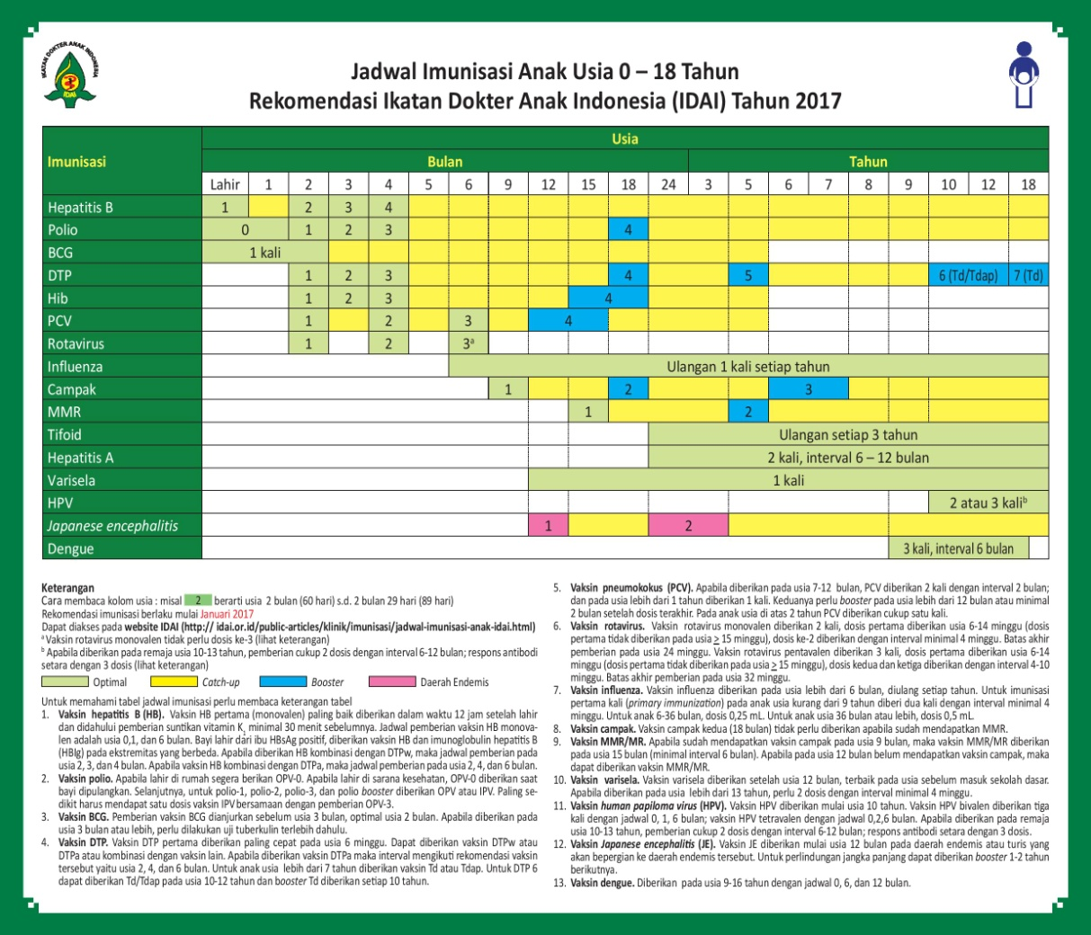
2.4 Kerangka Konsep
Berdasarkan tujuan penelitian diatas maka kerangka konsep dalam penelitian ini adalah :
Variabel Bebas Parameter
Baik
Gambaran pengetahuan, sikap dan tindakan orangtua terhadap pentingnya imunisasi dasar lengkap di Desa Sintong Marnipi Kec.Laguboti Kab.Toba Samosir
Cukup Baik
Kurang Baik
Tidak Baik

2.3 Kerangka Konsep
2.5 Definisi Operasional
Agar sesuai dengan fokus penelitian, maka definisi operasional dapat diuraikan sebagai berikut :
- Pengetahuan
Pengetahuan adalah hasil tahu orangtua tentang pentingnya imunisasi dasar yang diukur denga skala Guttman dan ditentukan dengan skala ordinal yaitu baik, cukup baik, kurang baik dan tidak baik.
- Sikap
Sikap adalah reaksi atau respon tertutup orangtua terhadap pentingnya imunisasi dasar yang diukur dengan skala likert dan ditentukan dengan skala ordinal yaitu baik, cukup baik, kurang baik dan tidak baik.
- Tindakan
Tindakan adalah perbuatan masyarakat terhadap pentingnya imunisasi dasar yang diukur dengan skala Guttman dan ditentukan dengan skala ordinal yaitu baik, cukup baik, kurang baik dan tidak baik.
4. Imunisasi
Imunisasi adalah cara untuk meningkatkan kekebalan seseorang terhadap suatu penyakit, sehingga bila kelak terpapar pada penyakit tersebut ia tidak menjadi sakit.

BAB III
METODE PENELITIAN

3.1 Jenis dan Desain Penelitian
Jenis penelitian yang digunakan pada penelitian ini adalah survei yang bersifat deskriptif. Survei deskriptif bertujuan untuk melihat gambaran fenomena (termasuk kesehatan) yang terjadi di dalamsuatu populasi tertentu (Notoatmodjo,2012), pada penelitian ini ingin mengetahui gambaran pengetahuan, sikap dan tindakan orangtua terhadap pentingnya imunisasi dasar lengkap di Desa Sintong Marnipi Kecamatan Laguboti Kabupaten Toba Samosir.

3.2. Lokasi dan Waktu Penelitian
3.2.1 Lokasi
Penelitian ini dilaksanakan di Desa Sintong Marnipi Kecamatan Laguboti Kabupaten Tobasamosir.
3.2.2 Waktu Penelitian
Penelitian ini dilakukan pada bulan Mei sampai pada Juli 2018.
3.3 Populasi dan Sampel
3.3.1 Populasi
Populasi adalah keseluruhan objek yang diteliti (Notoatmodjo,2012). Populasi pada penelitian ini sebanyak 48 orang yang diambil dari kartu status dari bidan Desa Sintong Marnipi Kecamatan Laguboti.
3.3.2 Sampel
Teknik sampling pada penelitian ini adalah sampling jenuh, dengan semua anggota populasi digunakan sebagai sampel (Sugiono,2016). Sampel yang diambil sebanyak 48 orang.Pada penelitian ini sampel adalah semua orangtua yang membawa anaknya imunisasi dasar pada tahun 2016 - 2017.

3.4 Cara Pengumpulan Data
Jenis data yang digunakan dalam penelitian ini ada dua yaitu :
- Data Primer, yaitu data yang diperoleh secara langsung oleh peneliti.Data dikumpulkan dari lembaran laporan yang berupa kuesioner yang diberikan kepada responden yang berisikan pertanyaan dan dipilih jawaban yang telah disiapkan.
- Data Sekunder, yaitu data yang diperoleh secara tidak langsung oleh peneliti akan tetapi diperoleh dari data yang sudah ada atau sudah dikumpulkan pihak lain atau instansi tertentu.Pada penelitian ini data sekunder diperoleh dari bidan Desa Sintong Marnipi yaitu jumlah populasi yang diambil dari kartu status yang ada pada bidan Desa Sintong Marnipi.
3.5 Pengolahan dan Analisis Data
3.5.1 Pengolahan Data
Pengolahan data dapat dilakukan dengan menggunakan tahapan sebagai berikut (Notoatmodjo,2012):
- Penyuntingan Data (Editing)
Hasil wawancara atau angket yang diperoleh atau dikumpulkan melalui kuesioner perlu disunting (edit) terlebih dahulu.
- Membuat Lembaran Kode (Coding Sheet)
Lembaran atau kartu kode adalah instrumen berupa kolom-kolom untuk merekam data secara manual.Lembaran atau kartu kode berisi nomor responden, dan nomor-nomor pertanyaan.
- Memasukkan Data (Data Entry)
Yakni mengisi kolom-kolom atau kotak-kotak lembar kode atau kartu kode sesuai dengan jawaban masing-masing pertanyaan.
- Tabulasi (Tabulating)
Yakni membuat tabel-tabel data, sesuai dengan tujuan penelitian atau yang diinginkan oleh peneliti.
3.5.2 Analisis Data
Analisis data dapat dilakukan dengan menggunakan angket/kuesioner langsung kepada responden, pengolahan data dilakukan secara manual dengan menggunakan distribusi frekuensi yang diuraikan dari jumlah pertanyaan sebagai berikut.
3.6 Metode Pengukuran Variabel
3.6.1 Pengetahuan
Pengetahuan diukur dengan berdasarkan skala Guttman. Penelitian menggunakan skala guttman dilakukan untuk mendapatkan jawaban yang tegas terhadap suatu permasalahan yang ditanyakan (Sugiyono,2016). Penelitian diberikan dengan skor 1 (satu) untuk jawaban “Ya” dan skor 0 (nol) untuk jawaban “Tidak”, jumlah pertanyaan 10 maka nilai tertinggi dari seluruh pertanyaan adalah 10.
Menurut Arikunto (1996) dalam Aspuah (2013), skoring untuk penarikan kesimpulan ditentukan dengan membandingkan skor maksimal :
Skor =$\frac{skor yang dicapai}{skor maksimal }$×100%
Ketentuan yang digunakan adalah sebagai berikut :
- 76 -100% jawaban benar : pengetahuan baik
- 56 -75% jawaban benar : pengetahuan cukup baik
- 40 -55% jawaban benar : pengetahuan kurang baik
- <40% jawaban benar : pengetahuan tidak baik
3.6.2 Sikap
Sikap diukur dengan berdasarkan Skala Likert. Skala Likert digunakan untuk mengukur sikap, pendapat dan persepsi seseorang atau kelompok orang tentang fenomena sosial (Sugiyono,2016).
Nilai tertinggi tiap satu pertanyaan adalah empat, jumlah pertanyaan adalah 10, nilai tertinggi untuk seluruh pertanyaan adalah 40. Bobot setiap pertanyaan adalah sebagai berikut:
Sangat setuju bobot 4
Setuju bobot 3
Tidak setuju bobot 2
Sangat tidak setuju bobot 1
Menurut Arikunto (1996) dalam Aspuah (2013), skoring untuk penarikan kesimpulan ditentukan dengan membandingkan skor maksimal :
Skor =$\frac{skor yang dicapai}{skor maksimal}$ × 100%
Ketentuan yang digunakan adalah sebagai berikut :
- 76 -100% jawaban benar : sikap baik
- 56 -75% jawaban benar : sikap cukup baik
- 40 -55% jawaban benar : sikap kurang baik
- <40% jawaban benar : sikap tidak baik

3.6.3 Tindakan
Pengukuran tindakan dapat dilakukan secara tidak langsung, yakni dengan wawancara terhadap kegiatan-kegiatan yang telah dilakukan beberapa jam,hari atau bulan yang lalu (Notoatmodjo, 2012).
Tindakan diukur menggunakan skala guttman.Penelitian menggunakan skala guttman dilakukan untuk mendapatkan jawaban yang tegas terhadap suatu permasalahan yang ditanyakan (Sugiyono, 2016).Penilaian untuk jawaban “Melakukan “diberi skor 1 (satu) dan untuk jawaban “Tidak Melakukan” diberi skor 0 (nol).
Menurut Arikunto (1996) dalam Aspuah (2013), skoring untuk penarikan kesimpulan ditentukan dengan membandingkan skor maksimal :
Skor = $\frac{skor yang dicapai}{skor maksimal}$ ×100%
Ketentuan yang digunakan adalah sebagai berikut :
- 76 -100% jawaban benar : tindakan baik
- 56 -75% jawaban benar : tindakan cukup baik
- 40 -55% jawaban benar : tindakan kurang baik
- <40% jawaban benar : tindakan tidak baik

BAB IV
HASIL DAN PEMBAHASAN

4.1 Hasil Penelitian
4.1.1 Karakteristik Responden
Karakteristik responden yang diperoleh dari hasil wawancara meliputi : umur, pekerjaan, dan pendidikan.
Tabel 4.1.1
Distribusi Frekuensi Karakteristik Responden
Variabel | Frekuensi | Persentase (%)
- Umur
20-30 | 28 | 58,33
31-40 | 20 | 41,67
Total | 48 | 100,00
- Pekerjaan
PNS | 3 | 6,25
Wiraswasta | 7 | 14,59
IRT | 5 | 10,41
Petani | 33 | 68,75
Total | 48 | 100,00
- Pendidikan
Pendidikan Menengah (SMP-SMA/SMK) | 41 | 85,41
Pendidikan Tinggi (D1-S1) | 7 | 14,59
Total | 48 | 100,00

Dari tabel diatas terlihat bahwa usia paling banyak adalah 20-30 tahun sebanyak 28 responden (58,33%), pekerjaan responden terbanyak adalah petani yakni sebanyak 33 responden (68,75%), dan pendidikan terakhir paling banyak adalah kategori menengah (SMP-SMA/SMK) yaitu sebanyak 41 responden (85,41%).

4.1.2 Tingkat Pengetahuan
Berikut di uraikan pengetahuan responden, sesuai dengan jawaban yang diberikan oleh responden pada lembar kuesioner.
Tabel 4.1.2
Distribusi Frekuensi Tingkat Pengetahuan Responden
Variabel | Frekuensi | Persentase (%)
Baik | 47 | 97,91
Cukup Baik | 1 | 2,09
Kurang Baik | - | -
Tidak Baik | - | -
Total | 48 | 100,00

Dari tabel 4.1.2 Pengetahuan responden, diketahui bahwa responden yang memiliki pengetahuan baik 47 orang (97,91%), dan cukup baik 1 orang (2,09%).
Jadi, tingkat pengetahuan responden terhadap pentingnya imunisasi dasar lengkap adalah :
Skor = $\frac{skoryangdicapai}{skormaksimal}$ × 100%
= $\frac{463}{480}$ × 100%
=96,45%

Grafik 4.1.2 Tingkat Pengetahuan Responden
4.1.3 Tingkat Sikap
Berikut uraian sikap responden, sesuai dengan jawaban yang telah di berikan oleh responden dari lembar kuesioner.
Tabel 4.1.3
Distribusi Frekuensi Tingkat Sikap Responden
Variabel | Frekuensi | Persentase (%)
Baik | 45 | 93,75
Cukup Baik | 3 | 6,25
Kurang Baik | - | -
Tidak Baik | - | -
Total | 48 | 100,00

Dari tabel 4.1.3 Sikap responden, diketahui bahwa responden yang memiliki sikap baik 45 orang (93,75%), dan cukup baik 3 orang (6,25%).
Jadi, tingkat sikap responden terhadap pentingnya imunisasi dasar lengkap adalah :
Skor = $\frac{skoryangdicapai}{skormaksimal}$ × 100%
= $\frac{1631}{1920}$ × 100%
= 84,94%

Grafik 4.1.3 Tingkat sikap responden
4.1.4 Tingkat Tindakan
Berikut diuraikan tingkat tindakan responden, sesuai dengan jawaban yang telah diberikan oleh responden dari lembar kuesioner.
Tabel 4.1.4
Distribusi Frekuensi Tingkat Tindakan Responden
Variabel | Frekuensi | Persentase (%)
Baik | 48 | 100
Cukup Baik | - | -
Kurang Baik | - | -
Tidak Baik | - | -
Total | 48 | 100

Dari tabel 4.1.4 Tindakan responden, diketahui bahwa seluruh responden memiliki tindakan baik yaitu 48 orang (100%).
Jadi, tingkat tindakan orangtua terhadap pentingnya imunisasi dasar lengkap adalah :
Skor = $\frac{skoryangdicapai}{skormaksimal}$ × 100%
= $\frac{466}{480}$ × 100%
= 97,08%

Grafik 4.1.4 Tingkat tindakan responden
4.2 Pembahasan
Dari hasil penelitian yang telah disajikan dapat dibuat pembahasan sebagai berikut :
4.2.1 Karakteristik Responden
Karakteristik responden yang berjumlah 48 orang meliputi umur, pekerjaan dan pendidikan yang diperoleh dari hasil kuesioner orangtua di Desa Sintong Marnipi Kecamatan Laguboti Kabupaten Toba Samosir.
Dari tabel 4.1.1 dapat dilihat distribusi frekuensi kelompok umur responden yang terbanyak adalah 20-30 tahun yaitu 28 responden (58,33%). Hal ini dikarenakan pada umur 20-30 tahun seorang ibu paling banyak memiliki balita. Distribusi pekerjaan responden terbanyak adalah petani yaitu 33 responden (68,75%). Hal ini disebabkan karena Desa Sintong Marnipi Kecamatan laguboti Kabupaten Toba Samosir merupakan daerah pegunungan sehingga kebanyakan responden bekerja menanam padi, sayuran, kopi, dan coklat. Distribusi pendidikan responden terbanyak adalah di tingkat menengah (SMP-SMA/SMK) yaitu 41 responden (85,41%) dan di tingkat tinggi (D1-S1) yaitu 7 responden (14,59%).

4.2.2 Tingkat Pengetahuan
Berdasarkan tabel 4.1.2 tingkat pengetahuan responden baik berjumlah 47 responden (97,91%) kemudian cukup baik berjumlah 1 responden (2,09%). Secara keseluruhan tingkat pengetahuan responden terhadap pentingnya imunisasi dasar lengkap di Desa Sintong Marnipi Kecamatan Laguboti Kabupaten Toba Samosir adalah 96,45%, termasuk dalam kategori pengetahuan baik.
Dari hasil penelitian ini di dapatkan bahwa tingkat pengetahuan responden terhadap pentingnya imunisasi dasar lengkap yang paling banyak adalah kategori baik yaitu sebanyak 47 responden (97,91%). Hal ini berkaitan dengan tingkat pendidikan responden yang sudah berada pada tingkat pendidikan menengah (SMP-SMA/SMK). Menurut Titik Lestari (2015), faktor-faktor yang mempengaruhi pengetahuan seseorang salah satunya adalah tingkat pendidikan, yakni upaya untuk memberikan pengetahuan sehingga terjadi perubahan perilaku positif yang meningkat. Selain tingkat pendidikan seseorang, pengetahuan baik responden ini juga dikarenakan pengalaman orang lain dan baik dari media cetak maupun media elektronik, serta informasi berupa penyuluhan tentang imunisasi dari petugas kesehatan.
    - Tingkat Sikap
Dari tabel 4.1.3 dapat di jelaskan tingkat sikap baik berjumlah 45 responden (93,75%), tingkat sikap cukup baik berjumlah 3 responden (6,25%). Secara keseluruhan tingkat sikap responden terhadap pentingnya imunisasi dasar lengkap di Desa Sintong Marnipi Kecamatan Laguboti Kabupaten Toba Samosir adalah 84,94%, termasuk dalam kategori sikap baik.
Dari hasil penelitian ini di dapatkan bahwa tingkat sikap terbanyak responden terhadap pentingnya imunisasi dasar lengkap adalah kategori sikap baik yaitu berjumlah 45 responden (93,75%). Menurut Titik Lestari (2015) faktor-faktor yang mempengaruhi sikap terhadap objek sikap antara lain :
- Pengalaman Pribadi
Apa yang telah dan sedang kita alami akan ikut membentuk dan mempengaruhi panghayatan kita terhadap stimulus sosial. Tanggapan akan menjadi salah satu dasar terbentuknya sikap. Untuk dapat mempunyai tanggapan dan penghayatan, seseorang harus mempunyai pangalaman yang berkaitan dengan objek psikologis.
- Pengaruh orang lain yang dianggap penting
Seseorang yang kita anggap penting, seseorang yang kita harapkan persetujuannya bagi setiap gerak tingkah dan pendapat kita, seseorang yang tidak ingin kita kecewakan, atau seseorang yang berarti khusus bagi kita, akan banyak mempengaruhi pembentukan sikap kita terhadap sesuatu. Kecenderungan ini antara lain dimotivasi oleh keinginan untuk menghindari konflik dengan orang yang dianggap penting tersebut.
- Pengaruh Kebudayaan
Kebudayaan dimana kita hidup dan dibesarkan mempunyai pengaruh besar terhadap pembentukan sikap kita. Apabila kita hidup dalam budaya sosial yang sangat mengutamakan kehidupan berkelompok, maka sangat mungkin kita akan mempunyai sikap negatif terhadap kehidupan individualisme yang mengutamakan kehidupan perorangan.
- Media massa
Sebagai sarana komunikasi, berbagai bentuk media massa mempunyai pengaruh besar dalam pembentukan opini dan kepercayaan orang. Media massa membawa pesan-pesan yang berisi sugesti yang dapat mengarahkan opini seseorang. Pesan-pesan sugesti yang dibawa oleh informasi tersebut, apabila cukup kuat, akan memberi dasar afektif dalam menilai sesuatu hal sehingga terbentuklah arah sikap tertentu.
- Lembaga pendidikan dan lembaga agama
Lembaga pendidikan dan lembaga agama sebagai suatu system mempunyai pengaruh dalam pembentukan sikap dikarenakan keduanya meletakkan dasar pengertian dan sikap konsep moral dalam diri individu.
- Pengaruh faktor emosional
Kadang-kadang, suatu bentuk sikap merupakan pernyataan yang didasari oleh emosi yang berfungsi sebagai semacam penyaluran frustasi atau bentuk pengalihan mekanisme pertahanan ego.
Dari beberapa faktor sikap yang dikemukakan Titik lestari (2015) diatas ada tiga faktor yang mempengaruhi sikap responden terhadap pentingnya imunisasi dasar lengkap yaitu pengalaman pribadi, pengaruh orang lain yang dianggap penting dan media massa. Pengalaman yang dimiliki responden sangat berkaitan dengan pengetahuan yang mereka peroleh. Sementara itu pengetahuan dapat diperoleh responden melalui kegiatan penyuluhan dan media massa.
4.2.4 Tingkat Tindakan
Dari tabel 4.1.4 dapat di jelaskan tindakan baik berjumlah 48 responden (100%). Secara keseluruhan tingkat tindakan responden terhadap pentingnya imunisasi dasar lengkap di Desa Sintong Marnipi Kecamatan Laguboti Kabupaten Toba Samosir adalah 97,08%, termasuk dalam kategori tindakan baik.
Hasil penelitian ini didapatkan bahwa tingkat pengetahuan yang baik dan sikap yang baik secara otomatis mewujudkan tindakan yang baik. Hal ini sesuai dangan teori yang di kemukakan Soekanto (2002) dalam Titik lestari (2015) mengatakan pengetahuan merupakan hasil dari tahu, merupakan domain yang penting dalam membentuk tindakan seseorang. Tindakan diperoleh dengan kategori baik hal ini dapat terjadi karena adanya faktor pendukung seperti sarana prasarana, seperti tempat pelayanan kesehatan yang memadai serta adanya dukungan dari keluarga yang selalu memperhatikan jadwal imunisasi sehingga dapat meningkatkan kepatuhan ibu balita untuk membawa anaknya untuk mendapat imunisasi dasar lengkap.

BAB V
SIMPULAN DAN SARAN
5.1 Simpulan
Berdasarkan uraian dari hasil penelitian dan pembahasan berdasarkan jawaban dari kuesioner mengenai pengetahuan, sikap, dan tindakan orangtua terhadap pentingnya imunisasi dasar lengkap maka dapat disimpulkan bahwa :
- Tingkat pengetahuan orangtua terhadap pentingnya imunisasi dasar lengkap di Desa Sintong Marnipi Kecamatan Laguboti Kabupaten Toba Samosir dalam kategori pengetahuan baik (96,45%).
- Tingkat sikap orangtua terhadap pentingnya imunisasi dasar lengkap di Desa Sintong Marnipi Kecamatan Laguboti Kabupaten Toba Samosir dalam kategori sikap baik (84,94%).
- Tingkat tindakan orangtua terhadap pentingnya imunisasi dasar lengkap di Desa Sintong Marnipi Kecamatan Laguboti Kabupaten Toba Samosir dalam kategori tindakan baik (97,08%).
5.2 Saran
- Perlu dipertahankan dan ditingkatkan usaha promotif terhadap pentingnya imunisasi dasar lengkap melalui tenaga penyuluhan kesehatan atau kader kesehatan pada instansi kesehatan setempat.
- Kepada peneliti selanjutnya untuk melakukan penelitian ke daerah-daerah lain yang berkaitan dengan imunisasi dasar lengkap.

DAFTAR PUSTAKA
Anwar, D., 2003.Kamus Lengap Bahasa Indonesia.Surabaya : AMeLIA
Armini,Ni.Wayan,dkk., 2017. Asuhan Kebidanan. Yogyakarta : Penerbit ANDI
Aspuah,S., 2013. Kumpulan Kuesioner dan Instrumen Penelitian Kesehatan.Yogyakarta : Nuha Medika.
Lestari,T., 2015. Kumpulan Teori Untuk Kajian Pustaka Penelitian Kesehatan. Yogyakarta : Nuha Medika.
Notoatmodjo,S., 2005. Promosi Kesehatan.Jakarta : Rineka Cipta
Notoatmodjo,S., 2007. Kesehatan Masyarakat. Jakarta : Rineka Cipta
Notoatmodjo, S., 2012.Metodologi Penelitian Kesehatan. Jakarta : Rineka Cipta
Notoatmodjo,S., 2016. Metodologi Penelitian Kesehatan. Jakarta : Rineka Cipta
Peraturan Meteri Kesehatan Republik Indonesia No.12 Tahun 2017 Tentang Penyelenggaraan Imunisasi

Puspitasari, A, AlfieArdiana Sari., 2017.Pengetahuan ibu tentang imunisasi dasar di puskesmas kotagede 1 yogyakarta. Karya Tulis Ilmiah. Kebidanan Stikes Jenderal Achmad Yani Yogyakarta http:/repository.stikesayaniyk.ac.id.pdf [Diakses pada tanggal 17 Maret 2018]

Purba,J., 2008. Gambaran Pengetahuan Ibu Tentang Pemberian Imunisasi Dasar di Puskesmas Martimbang Kec.Siantar Selatan Kota Pematang Siantar Periode Februari –Juni 2008.Penelitian. Jurusan Kebidanan Poltekkes Medan

Ranuh,I.G.N.Gde,dkk., 2011. Pedoman Imunisasi di Indonesia edisi 4.Jakarta : Badan Penerbit Ikatan Dokter Anak Indonesia

Sugiyono., 2010. Metode Penelitian Kuantitatif, Kualitatif, R&D.Bandung : Alfabeta
Undang Undang Republik Indonesia No.29 Tahun 2004 Tentang Praktik Kedokteran

Yongky,dkk., 2012. Asuhan Pertumbuhan Kehamilan. Persalinan, Neonatus bayi dan Balita.: Mulia Medika
“Bersama Tingkatkan Cakupan Imunisasi, Menjaga Anak Tetap Sehat”. http://www.depkes.go.id/article/view/15042700004/bersama-tingkatkan-cakupan-imunisasi-menjaga-anak-tetap-sehat.html [Diakses tanggal 03 April 2018].

“Profil Kesehatan Provinsi Sumatera Utara Tahun 2016”. http://dinkes.sumutprov.go.id/diskesconfig/downlot.php?file=Profil%20Kes%20Prov%20Sumut%20%202016.pdf [Diakses tanggal 21 Mei 2018].

“Profil Kesehatan Kabupaten Samosir Tahun 2014”.
1217_Sumut_Kab_Samosir_2014.pdf
[Diakses tanggal 22 Mei 2018]

LAMPIRAN 1
KUESIONER
Sehubungan dengan penelitian yang berjudul ”Gambaran Pengetahuan,Sikap dan Tindakan Orangtua Terhadap Pentingnya Imunisasi Dasar di Desa Sintong Marnipi Kecamatan Laguboti Kabupaten Toba Samosir”,maka saya yang bertanda tangan dibawah ini setuju untuk ikut serta dalam penelitian ini.
- IDENTITAS RESPONDEN
- Nama :
- Umur :
- Pekerjaan :
- Pendidikan Terakhir :
- No.Responden :
Sintong Marnipi,.............2018

..........................

- PENGETAHUAN RESPONDEN

Berikan tanda check list (√) untuk jawaban yang menurut anda benar pada pernyataan berikut ini.
No. | Pernyataan | Jawaban
 |  | Benar | Salah
1. | Imunisasi adalah cara meningkatkan kekebalan seseorang terhadap suatu penyakit.
2. | Manfaat imunisasi lebih besar dari pada kerugian/ efek sampingnya.
3. | Imunisasi bertujuan untuk mencegah penyakit tertentu.
4. | Pemberian imunisasi polio dengan cara diteteskan melalui mulut.
5. | Manfaat pemberian imunisasi BCG yaitu untuk mencegah penyakit TBC.
6. | Hepatitis B merupakan imunisasi yang di berikan sejak lahir.
7. | Imunisasi BCG,DPT,Hepatitis B,Polio, Campak merupakan jenis imunisasi dasar lengkap yang wajib diberikan.
8. | Efek samping saat dan setelah diimunisasi mengalami kemerahan dan nyeri di area penyuntikan.
9. | Pemberian imunisasi yang tidak lengkap, akan mengakibatkan kekebalan tubuh anak menjadi menurun.
10. | Imunisasi dasar yang diberikan terakhir kali adalah imunisasi campak.
C.SIKAP RESPONDEN
Berikan tanda check list (√) untuk jawaban yang menurut anda benar pada pernyataan berikut ini.
Keterangan :
- SS : Sangat Setuju
- S : Setuju
- TS : Tidak Setuju
- STS : Sangat Tidak Setuju
No. | Pernyataan | Jawaban
 |  | SS | S | TS | STS
1. | Apakah Ibu setuju dengan adanya program imunisasi dasar lengkap.
2. | Jika anak ibu mengalami demam setelah imunisasi, apakah ibu masih setuju untuk memberikan imunisasi selanjutnya kepada anak ibu?
3. | Imunisasi diberikan agar terhindar dari penyakit.
4. | Pemberian Imunisasi dasar berulang (seperti DPT I&II) diberikan agar kekebalan tubuh anak tetap terlindung.
5. | Apakah ibu setuju bahwa imunisasi penting untuk kesehatan anak?
6. | Bisul yang timbul pada saat 2 minggu setelah imunisasi BCG merupakan reaksi tubuh terhadap vaksin BCG.
7. | Pada saat anak batuk pilek ringan tanpa demam anak boleh diimunisasi.
8. | Reaksi seperti bengkak, kemerahan, gatal, nyeri setelah penyuntikan selama 2-3 hari tidak berbahaya karena itu adalah reaksi normal dari tubuh terhadap vaksin yang bersifat individual.
9. | Apakah ibu setuju diadakannya penyuluhan tentang imunisasi di puskesmas?
10. | Peran ibu dan keluarga sangat penting untuk memberikan imunisasi.

- TINDAKAN RESPONDEN
Berikan tanda check list (√) untuk jawaban yang menurut anda benar pada pernyataan berikut ini.
No. | Pernyataan | Jawaban
 |  | Ya | Tidak
1. | Saya menyadari pentingnya pemberian imunisasi dasar pada anak saya.
2. | Saya akan memberikan imunisasi kepada anak saya sesuai jadwal yang ditentukan.
3. | Saya akan membawa anak saya imunisasi ke pelayanan kesehatan seperti : Bidan Desa,Posyandu, Puskesmas, Rs. bersalin, Rs.Umum.
4. | Saya akan memberikan imunisasi kepada anak saya untuk mencegah penyakit-penyakit menular dan sekaligus mencegah dari kecacatan dan kematian.
5. | Saya akan memberikan imunisasi campak pada anak saya saat berumur 9 bulan.
6. | Saya akan memberikan imunisasi hepatitis B dan Polio pada saat anak saya baru lahir.
7. | Saya tetap akan mengantarkan anak saya untuk diimunisasi meskipun pelayanan kesehatan jauh dari rumah saya.
8. | Saya akan menunda imunisasi pada saat anak saya sedang demam tinggi.
9. | Saya akan mengikuti penyuluhan tentang imunisasi.
10. | Saya akan menganjurkan imunisasi kepada orang lain (saudara,keluarga,teman,dan lainnya) untuk melakukan imunisasi pada anak mereka.

 | Lampiran 2
 | Tabel 1 Data Hasil Penelitian Pengetahuan Orangtua Terhadap Pentingnya Imunisasi Dasar Lengkap
 | di Desa Sintong Marnipi Kecamatan Laguboti Kabupaten Toba Samosir
 | Responden | Jumlah Aspek Pengetahuan |  |  |  |  |  |  |  |  |  | Jumlah | Persentasi (%) | Keterangan
 |  | P1 | P2 | P3 | P4 | P5 | P6 | P7 | P8 | P9 | P10
 | R1 | 1 | 1 | 1 | 1 | 1 | 1 | 1 | 1 | 1 | 1 | 10 | 100% | Baik
 | R2 | 1 | 1 | 1 | 1 | 1 | 0 | 1 | 1 | 1 | 1 | 9 | 90% | Baik
 | R3 | 1 | 1 | 1 | 1 | 0 | 1 | 1 | 1 | 1 | 1 | 9 | 90% | Baik
 | R4 | 1 | 1 | 1 | 1 | 0 | 1 | 1 | 1 | 1 | 1 | 9 | 90% | Baik
 | R5 | 1 | 1 | 1 | 1 | 1 | 1 | 1 | 1 | 1 | 0 | 9 | 90% | Baik
 | R6 | 1 | 1 | 1 | 1 | 1 | 1 | 0 | 0 | 1 | 1 | 8 | 80% | Baik
 | R7 | 1 | 1 | 1 | 1 | 0 | 1 | 1 | 1 | 1 | 1 | 9 | 90% | Baik
 | R8 | 1 | 1 | 1 | 1 | 1 | 1 | 1 | 1 | 1 | 1 | 10 | 100% | Baik
 | R9 | 1 | 1 | 1 | 1 | 1 | 1 | 1 | 1 | 1 | 1 | 10 | 100% | Baik
 | R10 | 1 | 1 | 1 | 1 | 1 | 1 | 1 | 1 | 1 | 1 | 10 | 100% | Baik
 | R11 | 1 | 1 | 1 | 1 | 1 | 1 | 1 | 1 | 1 | 1 | 10 | 100% | Baik
 | R12 | 1 | 1 | 1 | 1 | 1 | 1 | 1 | 0 | 1 | 1 | 9 | 90% | Baik
 | R13 | 1 | 1 | 1 | 0 | 0 | 1 | 1 | 1 | 1 | 1 | 8 | 80% | Baik
 | R14 | 1 | 1 | 1 | 1 | 1 | 1 | 1 | 1 | 1 | 1 | 10 | 100% | Baik
 | R15 | 1 | 1 | 1 | 1 | 1 | 1 | 1 | 1 | 1 | 1 | 10 | 100% | Baik
 | R16 | 1 | 1 | 1 | 1 | 0 | 1 | 1 | 1 | 1 | 1 | 9 | 90% | Baik
 | R17 | 1 | 1 | 1 | 1 | 1 | 1 | 1 | 1 | 1 | 1 | 10 | 100% | Baik
 | R18 | 1 | 1 | 1 | 1 | 1 | 1 | 1 | 1 | 1 | 1 | 10 | 100% | Baik
 | R19 | 1 | 1 | 1 | 1 | 1 | 1 | 1 | 1 | 1 | 1 | 10 | 100% | Baik
 | R20 | 1 | 1 | 1 | 1 | 1 | 1 | 1 | 1 | 1 | 1 | 10 | 100% | Baik
 | R21 | 1 | 1 | 1 | 1 | 1 | 1 | 1 | 1 | 1 | 1 | 10 | 100% | Baik
 | R22 | 1 | 1 | 1 | 1 | 1 | 1 | 1 | 1 | 1 | 1 | 10 | 100% | Baik
 | R23 | 1 | 1 | 1 | 1 | 1 | 0 | 1 | 1 | 1 | 1 | 9 | 90% | Baik
 | R24 | 1 | 1 | 1 | 1 | 1 | 1 | 1 | 1 | 1 | 1 | 10 | 100% | Baik
 | R25 | 1 | 1 | 1 | 1 | 1 | 1 | 1 | 1 | 1 | 1 | 10 | 100% | Baik
 | R26 | 1 | 1 | 1 | 1 | 1 | 1 | 1 | 1 | 1 | 1 | 10 | 100% | Baik
 | R27 | 1 | 1 | 1 | 1 | 1 | 1 | 1 | 1 | 1 | 1 | 10 | 100% | Baik
 | R28 | 1 | 1 | 1 | 1 | 1 | 1 | 1 | 1 | 1 | 1 | 10 | 100% | Baik
 | R29 | 1 | 1 | 1 | 0 | 1 | 1 | 1 | 1 | 1 | 1 | 9 | 90% | Baik
 | R30 | 1 | 1 | 1 | 1 | 1 | 1 | 1 | 0 | 1 | 1 | 9 | 90% | Baik
 | R31 | 1 | 1 | 1 | 1 | 1 | 1 | 1 | 1 | 1 | 1 | 10 | 100% | Baik
 | R32 | 1 | 1 | 0 | 1 | 1 | 1 | 1 | 0 | 1 | 0 | 7 | 70% | Cukup Baik
 | R33 | 1 | 1 | 1 | 1 | 1 | 1 | 1 | 1 | 1 | 1 | 10 | 100% | Baik
 | R34 | 1 | 1 | 1 | 1 | 1 | 1 | 1 | 1 | 1 | 1 | 10 | 100% | Baik
 | R35 | 1 | 1 | 1 | 1 | 1 | 1 | 1 | 1 | 1 | 1 | 10 | 100% | Baik
 | R36 | 1 | 1 | 1 | 1 | 1 | 1 | 1 | 1 | 1 | 1 | 10 | 100% | Baik
 | R37 | 1 | 1 | 1 | 1 | 1 | 1 | 1 | 1 | 1 | 1 | 10 | 100% | Baik
 | R38 | 1 | 1 | 1 | 1 | 1 | 1 | 1 | 1 | 1 | 1 | 10 | 100% | Baik
 | R39 | 1 | 1 | 1 | 1 | 1 | 1 | 1 | 1 | 1 | 1 | 10 | 100% | Baik
 | R40 | 1 | 1 | 1 | 1 | 1 | 1 | 1 | 1 | 1 | 1 | 10 | 100% | Baik
 | R41 | 1 | 1 | 1 | 1 | 1 | 1 | 1 | 1 | 1 | 1 | 10 | 100% | Baik
 | R42 | 1 | 1 | 1 | 1 | 1 | 1 | 1 | 1 | 1 | 1 | 10 | 100% | Baik
 | R43 | 1 | 1 | 1 | 1 | 1 | 1 | 1 | 1 | 1 | 1 | 10 | 100% | Baik
 | R44 | 1 | 1 | 1 | 1 | 1 | 1 | 1 | 1 | 1 | 1 | 10 | 100% | Baik
 | R45 | 1 | 1 | 1 | 1 | 1 | 1 | 1 | 1 | 1 | 1 | 10 | 100% | Baik
 | R46 | 1 | 1 | 1 | 1 | 1 | 1 | 1 | 1 | 1 | 1 | 10 | 100% | Baik
 | R47 | 1 | 1 | 1 | 1 | 1 | 1 | 1 | 1 | 1 | 1 | 10 | 100% | Baik
 | R48 | 1 | 1 | 1 | 1 | 1 | 1 | 1 | 1 | 1 | 1 | 10 | 100% | Baik
 | Jumlah Skor |  |  |  |  |  |  |  |  |  |  | 463 | 96% | Baik

 | Lampiran 3
 | Tabel 2 Data Hasil Penelitian Sikap Orangtua Terhadap Pentingnya Imunisasi Dasar Lengkap
 | di Desa Sintong Marnipi Kecamatan Laguboti Kabupaten Toba Samosir
 | Responden | Jumlah Aspek Sikap |  |  |  |  |  |  |  |  |  | Jumlah | Persentasi (%) | Keterangan
 |  | P1 | P2 | P3 | P4 | P5 | P6 | P7 | P8 | P9 | P10
 | R1 | 4 | 4 | 4 | 4 | 4 | 2 | 3 | 3 | 4 | 4 | 36 | 90% | Baik
 | R2 | 3 | 3 | 3 | 4 | 3 | 3 | 3 | 3 | 4 | 4 | 33 | 83% | Baik
 | R3 | 4 | 4 | 4 | 3 | 4 | 3 | 3 | 4 | 4 | 4 | 37 | 93% | Baik
 | R4 | 4 | 3 | 3 | 3 | 4 | 3 | 2 | 3 | 3 | 4 | 32 | 80% | Baik
 | R5 | 4 | 4 | 4 | 4 | 4 | 3 | 2 | 3 | 4 | 4 | 36 | 90% | Baik
 | R6 | 4 | 3 | 3 | 3 | 4 | 3 | 4 | 3 | 4 | 4 | 35 | 88% | Baik
 | R7 | 4 | 3 | 3 | 3 | 4 | 3 | 2 | 2 | 4 | 4 | 32 | 80% | Baik
 | R8 | 4 | 4 | 4 | 4 | 4 | 2 | 3 | 3 | 4 | 4 | 36 | 90% | Baik
 | R9 | 4 | 4 | 4 | 4 | 4 | 2 | 3 | 3 | 4 | 4 | 36 | 90% | Baik
 | R10 | 4 | 4 | 4 | 4 | 4 | 2 | 3 | 3 | 4 | 4 | 36 | 90% | Baik
 | R11 | 4 | 3 | 3 | 3 | 3 | 2 | 3 | 3 | 3 | 3 | 30 | 75% | Cukup Baik
 | R12 | 4 | 3 | 4 | 4 | 4 | 2 | 3 | 3 | 4 | 4 | 35 | 88% | Baik
 | R13 | 4 | 4 | 4 | 4 | 3 | 2 | 2 | 3 | 4 | 3 | 33 | 83% | Baik
 | R14 | 4 | 4 | 4 | 4 | 4 | 4 | 3 | 4 | 4 | 4 | 39 | 98% | Baik
 | R15 | 4 | 3 | 3 | 3 | 3 | 3 | 2 | 3 | 3 | 3 | 30 | 75% | Cukup Baik
 | R16 | 4 | 4 | 3 | 4 | 4 | 4 | 1 | 3 | 4 | 4 | 35 | 88% | Baik
 | R17 | 3 | 3 | 2 | 4 | 4 | 4 | 4 | 4 | 4 | 3 | 35 | 88% | Baik
 | R18 | 4 | 3 | 3 | 4 | 3 | 3 | 3 | 3 | 4 | 4 | 34 | 85% | Baik
 | R19 | 4 | 3 | 4 | 4 | 4 | 3 | 3 | 3 | 4 | 4 | 36 | 90% | Baik
 | R20 | 4 | 3 | 4 | 4 | 4 | 2 | 4 | 4 | 4 | 4 | 37 | 93% | Baik
 | R21 | 3 | 3 | 4 | 4 | 3 | 3 | 3 | 3 | 4 | 3 | 33 | 83% | Baik
 | R22 | 3 | 3 | 3 | 3 | 4 | 3 | 3 | 4 | 3 | 3 | 32 | 80% | Baik
 | R23 | 3 | 3 | 4 | 4 | 4 | 3 | 3 | 3 | 3 | 4 | 34 | 85% | Baik
 | R24 | 4 | 3 | 2 | 3 | 3 | 2 | 2 | 3 | 4 | 4 | 30 | 75% | Cukup Baik
 | R25 | 4 | 3 | 3 | 3 | 3 | 3 | 2 | 3 | 3 | 4 | 31 | 78% | Baik
 | R26 | 4 | 3 | 3 | 3 | 4 | 3 | 3 | 3 | 4 | 4 | 34 | 85% | Baik
 | R27 | 4 | 4 | 3 | 3 | 3 | 4 | 4 | 4 | 4 | 3 | 36 | 90% | Baik
 | R28 | 4 | 3 | 3 | 4 | 4 | 3 | 3 | 3 | 3 | 4 | 34 | 85% | Baik
 | R29 | 4 | 2 | 4 | 4 | 4 | 3 | 2 | 3 | 3 | 3 | 32 | 80% | Baik
 | R30 | 4 | 3 | 4 | 4 | 4 | 3 | 2 | 3 | 3 | 4 | 34 | 85% | Baik
 | R31 | 4 | 3 | 3 | 4 | 3 | 3 | 3 | 3 | 3 | 3 | 32 | 80% | Baik
 | R32 | 4 | 3 | 4 | 3 | 3 | 2 | 2 | 3 | 4 | 4 | 32 | 80% | Baik
 | R33 | 4 | 3 | 3 | 3 | 3 | 3 | 2 | 3 | 3 | 4 | 31 | 78% | Baik
 | R34 | 4 | 3 | 3 | 3 | 4 | 3 | 3 | 3 | 3 | 4 | 33 | 83% | Baik
 | R35 | 4 | 4 | 3 | 4 | 4 | 3 | 4 | 4 | 4 | 3 | 37 | 93% | Baik
 | R36 | 4 | 4 | 4 | 3 | 3 | 4 | 3 | 3 | 4 | 4 | 36 | 90% | Baik
 | R37 | 4 | 3 | 3 | 3 | 3 | 3 | 4 | 3 | 4 | 4 | 34 | 85% | Baik
 | R38 | 4 | 3 | 4 | 3 | 4 | 3 | 3 | 3 | 3 | 4 | 34 | 85% | Baik
 | R39 | 4 | 3 | 3 | 3 | 3 | 3 | 3 | 3 | 4 | 4 | 33 | 83% | Baik
 | R40 | 4 | 3 | 3 | 4 | 4 | 4 | 4 | 4 | 4 | 4 | 38 | 95% | Baik
 | R41 | 4 | 4 | 3 | 3 | 3 | 3 | 2 | 3 | 3 | 3 | 31 | 78% | Baik
 | R42 | 4 | 3 | 3 | 3 | 4 | 4 | 3 | 3 | 4 | 4 | 35 | 88% | Baik
 | R43 | 3 | 3 | 3 | 4 | 3 | 3 | 3 | 3 | 4 | 4 | 33 | 83% | Baik
 | R44 | 4 | 3 | 3 | 4 | 3 | 4 | 3 | 3 | 4 | 4 | 35 | 88% | Baik
 | R45 | 4 | 3 | 3 | 4 | 4 | 3 | 3 | 3 | 4 | 4 | 35 | 88% | Baik
 | R46 | 3 | 3 | 3 | 4 | 3 | 4 | 3 | 3 | 3 | 4 | 33 | 83% | Baik
 | R47 | 3 | 3 | 4 | 3 | 4 | 3 | 2 | 3 | 4 | 4 | 33 | 83% | Baik
 | R48 | 3 | 3 | 3 | 4 | 3 | 3 | 3 | 3 | 4 | 4 | 33 | 83% | Baik
 | Total Skor |  |  |  |  |  |  |  |  |  |  | 1631 | 340% | Baik

 | Lampiran 4
 | Tabel 3 Data Hasil Penelitian Tindakan Orangtua Terhadap Pentingnya Imunisasi Dasar Lengkap
 | di Desa Sintong Marnipi Kecamatan Laguboti Kabupaten Toba Samosir
 | Responden | Jumlah Aspek Tindakan |  |  |  |  |  |  |  |  |  | Jumlah | Persentasi (%) | Keterangan
 |  | P1 | P2 | P3 | P4 | P5 | P6 | P7 | P8 | P9 | P10
 | R1 | 1 | 1 | 1 | 1 | 0 | 1 | 1 | 1 | 1 | 1 | 9 | 90% | Baik
 | R2 | 1 | 1 | 1 | 1 | 1 | 1 | 1 | 1 | 1 | 1 | 10 | 100% | Baik
 | R3 | 1 | 1 | 1 | 1 | 1 | 1 | 1 | 1 | 1 | 1 | 10 | 100% | Baik
 | R4 | 1 | 1 | 1 | 1 | 1 | 1 | 1 | 1 | 1 | 1 | 10 | 100% | Baik
 | R5 | 1 | 1 | 1 | 1 | 1 | 1 | 1 | 1 | 1 | 1 | 10 | 100% | Baik
 | R6 | 1 | 1 | 1 | 0 | 0 | 1 | 1 | 1 | 1 | 1 | 8 | 80% | Baik
 | R7 | 1 | 1 | 1 | 1 | 1 | 0 | 1 | 1 | 1 | 1 | 9 | 90% | Baik
 | R8 | 1 | 1 | 1 | 1 | 0 | 1 | 1 | 0 | 1 | 1 | 8 | 80% | Baik
 | R9 | 1 | 1 | 1 | 1 | 0 | 1 | 1 | 1 | 1 | 1 | 9 | 90% | Baik
 | R10 | 1 | 1 | 1 | 1 | 0 | 1 | 1 | 1 | 1 | 1 | 9 | 90% | Baik
 | R11 | 1 | 1 | 1 | 1 | 1 | 1 | 1 | 1 | 1 | 1 | 10 | 100% | Baik
 | R12 | 1 | 1 | 1 | 0 | 1 | 1 | 1 | 1 | 1 | 1 | 9 | 90% | Baik
 | R13 | 1 | 1 | 1 | 1 | 1 | 1 | 1 | 1 | 1 | 1 | 10 | 100% | Baik
 | R14 | 1 | 1 | 1 | 1 | 1 | 1 | 1 | 1 | 1 | 1 | 10 | 100% | Baik
 | R15 | 1 | 1 | 1 | 1 | 1 | 1 | 1 | 1 | 1 | 1 | 10 | 100% | Baik
 | R16 | 1 | 1 | 1 | 1 | 1 | 1 | 1 | 1 | 1 | 1 | 10 | 100% | Baik
 | R17 | 1 | 1 | 1 | 1 | 1 | 1 | 1 | 1 | 1 | 1 | 10 | 100% | Baik
 | R18 | 1 | 1 | 1 | 1 | 1 | 1 | 1 | 1 | 1 | 1 | 10 | 100% | Baik
 | R19 | 1 | 1 | 1 | 1 | 1 | 1 | 1 | 1 | 1 | 1 | 10 | 100% | Baik
 | R20 | 1 | 1 | 1 | 1 | 1 | 1 | 1 | 1 | 1 | 1 | 10 | 100% | Baik
 | R21 | 1 | 1 | 1 | 1 | 1 | 1 | 1 | 1 | 1 | 1 | 10 | 100% | Baik
 | R22 | 1 | 1 | 1 | 1 | 1 | 1 | 1 | 1 | 1 | 1 | 10 | 100% | Baik
 | R23 | 1 | 1 | 1 | 1 | 1 | 1 | 1 | 0 | 1 | 1 | 9 | 90% | Baik
 | R24 | 1 | 1 | 1 | 1 | 1 | 1 | 1 | 0 | 1 | 1 | 9 | 90% | Baik
 | R25 | 1 | 1 | 1 | 1 | 1 | 1 | 1 | 1 | 1 | 1 | 10 | 100% | Baik
 | R26 | 1 | 1 | 1 | 1 | 1 | 1 | 1 | 1 | 1 | 1 | 10 | 100% | Baik
 | R27 | 1 | 1 | 1 | 1 | 1 | 1 | 1 | 1 | 1 | 1 | 10 | 100% | Baik
 | R28 | 1 | 1 | 1 | 1 | 1 | 1 | 1 | 1 | 1 | 1 | 10 | 100% | Baik
 | R29 | 1 | 1 | 1 | 1 | 1 | 1 | 1 | 1 | 1 | 1 | 10 | 100% | Baik
 | R30 | 1 | 1 | 1 | 1 | 1 | 1 | 1 | 1 | 1 | 1 | 10 | 100% | Baik
 | R31 | 1 | 1 | 1 | 1 | 1 | 1 | 1 | 1 | 1 | 1 | 10 | 100% | Baik
 | R32 | 1 | 1 | 1 | 1 | 1 | 0 | 1 | 1 | 1 | 1 | 9 | 90% | Baik
 | R33 | 1 | 1 | 1 | 1 | 1 | 1 | 1 | 1 | 1 | 1 | 10 | 100% | Baik
 | R34 | 1 | 1 | 1 | 1 | 1 | 1 | 1 | 1 | 1 | 1 | 10 | 100% | Baik
 | R35 | 1 | 1 | 1 | 1 | 1 | 1 | 1 | 1 | 1 | 1 | 10 | 100% | Baik
 | R36 | 1 | 1 | 1 | 1 | 1 | 1 | 1 | 1 | 1 | 1 | 10 | 100% | Baik
 | R37 | 1 | 1 | 1 | 1 | 1 | 1 | 1 | 1 | 1 | 1 | 10 | 100% | Baik
 | R38 | 1 | 1 | 1 | 1 | 1 | 1 | 1 | 1 | 1 | 1 | 10 | 100% | Baik
 | R39 | 1 | 1 | 1 | 1 | 1 | 1 | 1 | 1 | 1 | 1 | 10 | 100% | Baik
 | R40 | 1 | 1 | 1 | 1 | 1 | 1 | 1 | 1 | 1 | 1 | 10 | 100% | Baik
 | R41 | 1 | 1 | 1 | 1 | 1 | 1 | 1 | 1 | 1 | 1 | 10 | 100% | Baik
 | R42 | 1 | 1 | 1 | 1 | 1 | 1 | 1 | 1 | 1 | 1 | 10 | 100% | Baik
 | R43 | 1 | 1 | 1 | 1 | 1 | 1 | 1 | 1 | 1 | 1 | 10 | 100% | Baik
 | R44 | 1 | 1 | 1 | 1 | 1 | 1 | 1 | 1 | 1 | 1 | 10 | 100% | Baik
 | R45 | 1 | 1 | 1 | 1 | 1 | 1 | 1 | 1 | 1 | 1 | 10 | 100% | Baik
 | R46 | 1 | 1 | 1 | 1 | 1 | 1 | 1 | 1 | 1 | 1 | 10 | 100% | Baik
 | R47 | 1 | 1 | 1 | 1 | 1 | 1 | 1 | 0 | 0 | 1 | 8 | 80% | Baik
 | R48 | 1 | 1 | 1 | 1 | 1 | 1 | 1 | 1 | 1 | 1 | 10 | 100% | Baik
 | Total Skor |  |  |  |  |  |  |  |  |  |  | 466 | 97% | Baik

Lampiran 5
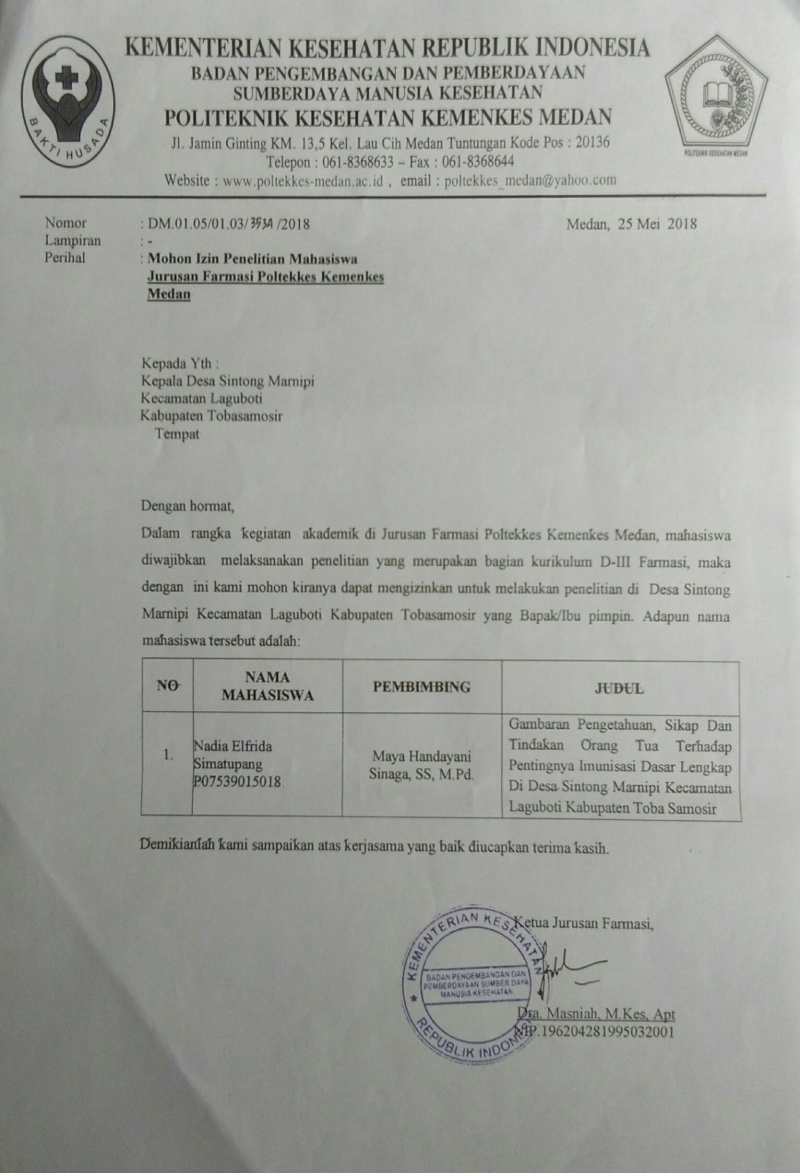
Lampiran 6
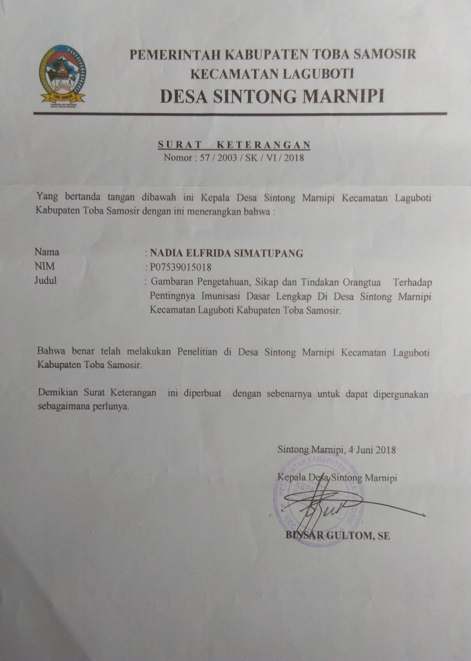
Lampiran 7
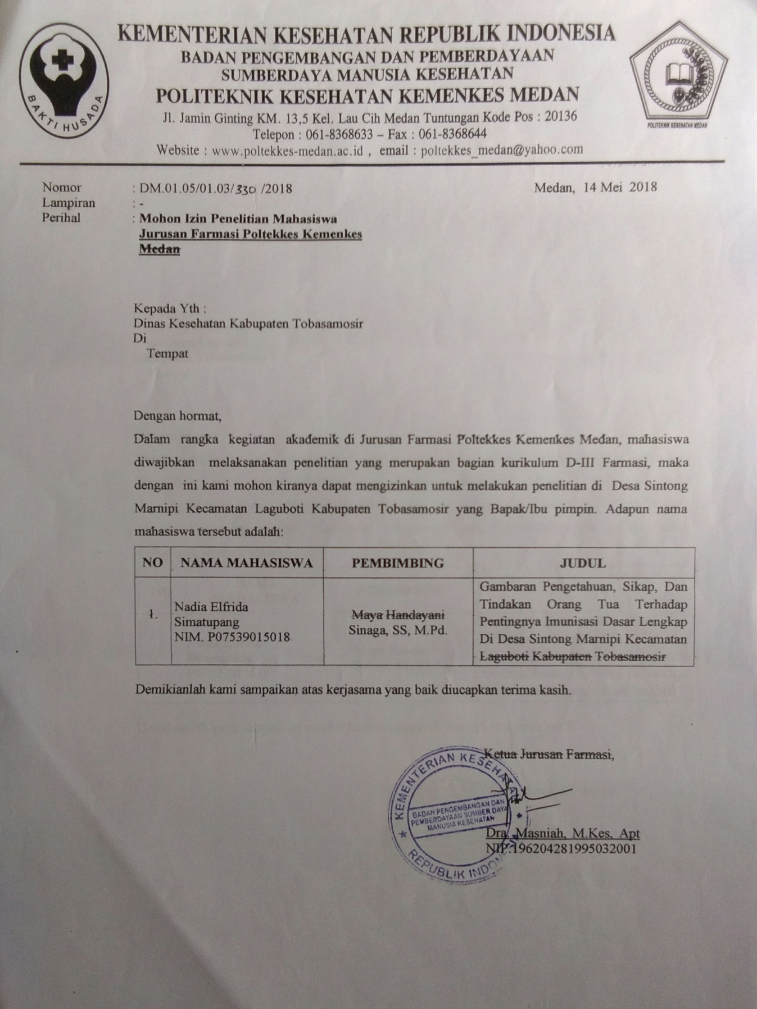
Lampiran 8
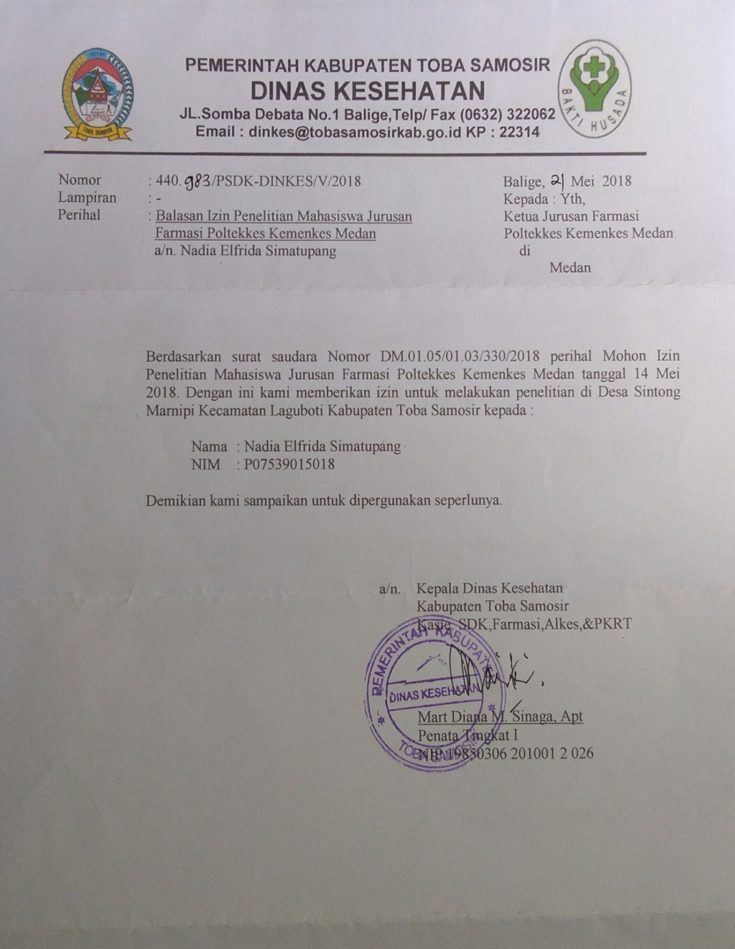
Lampiran 9
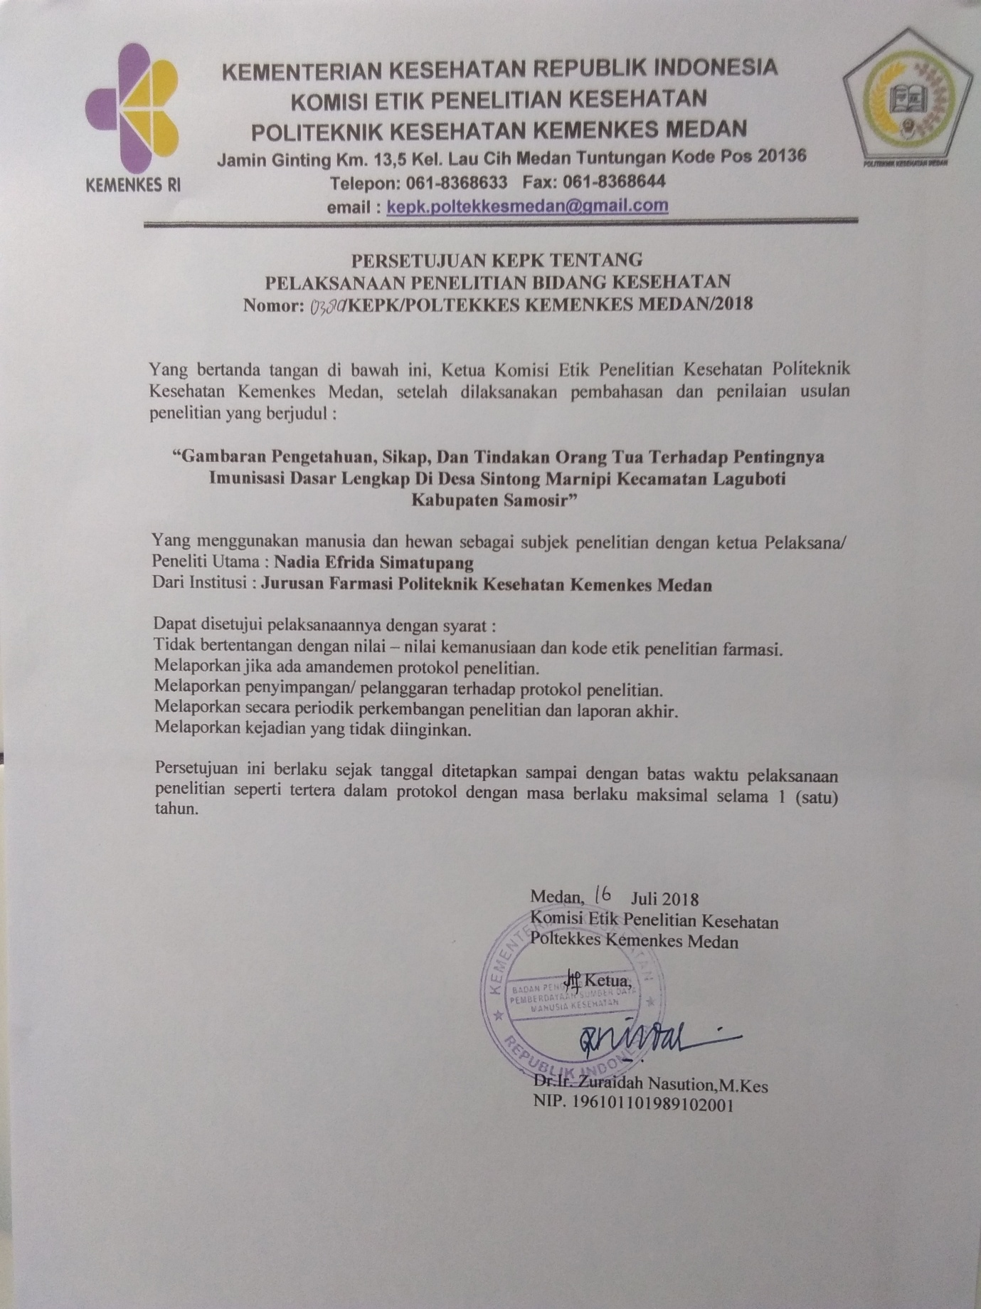
Lampiran 10
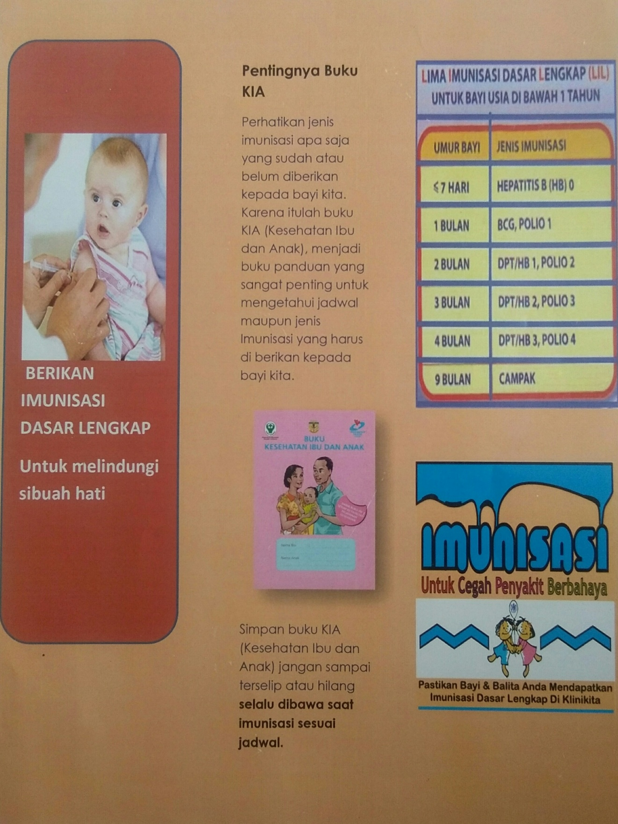
Lampiran 11
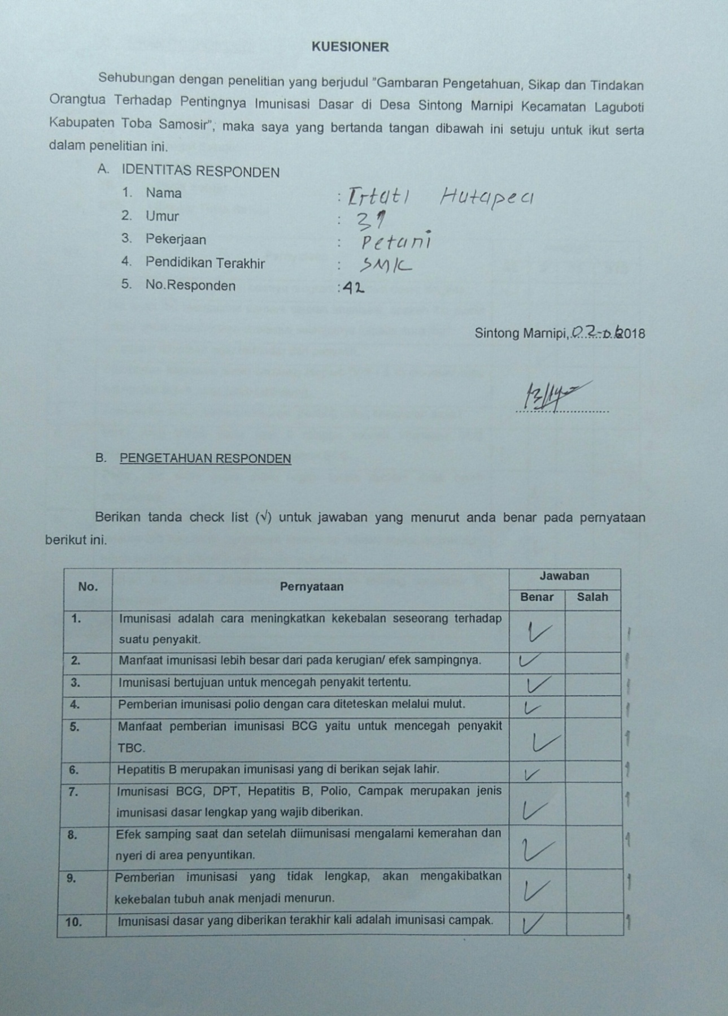
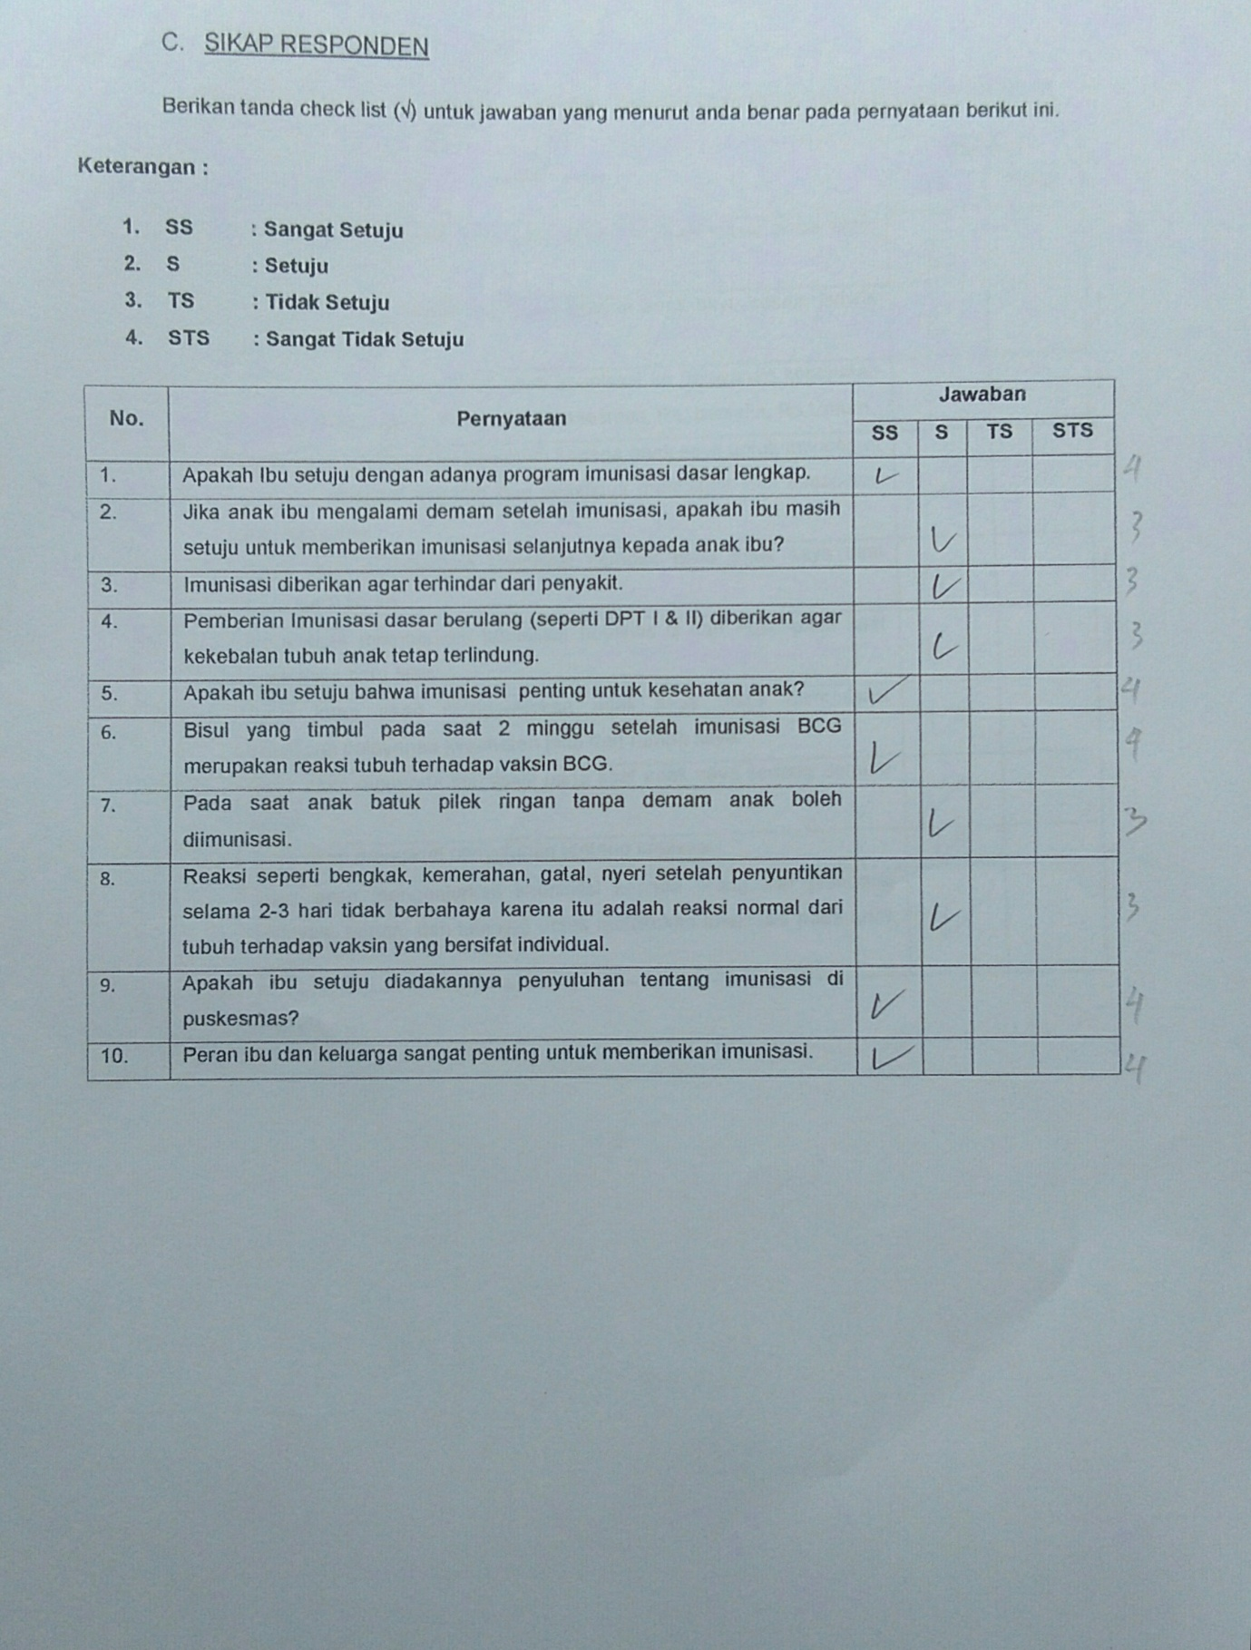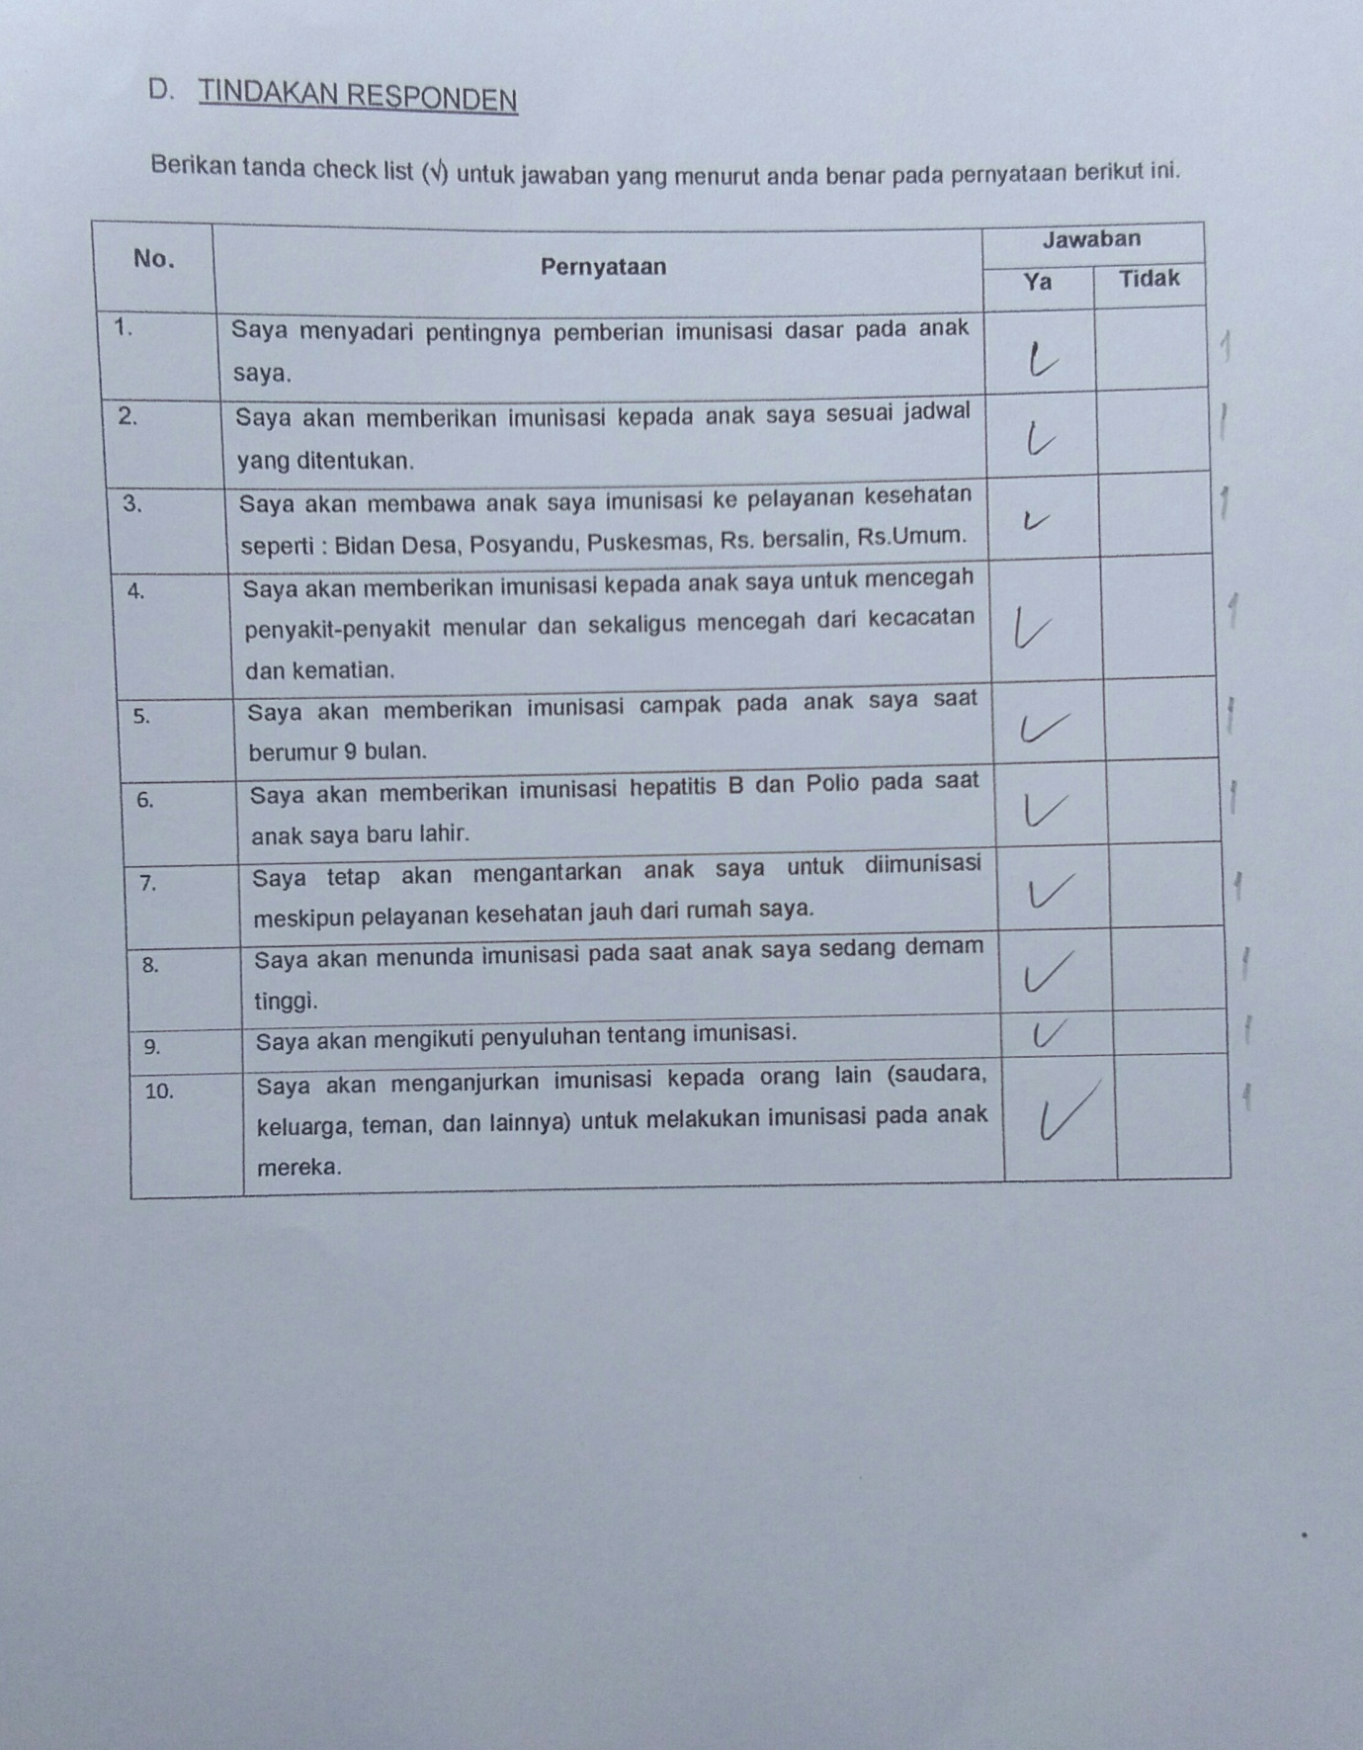
Lampiran 12
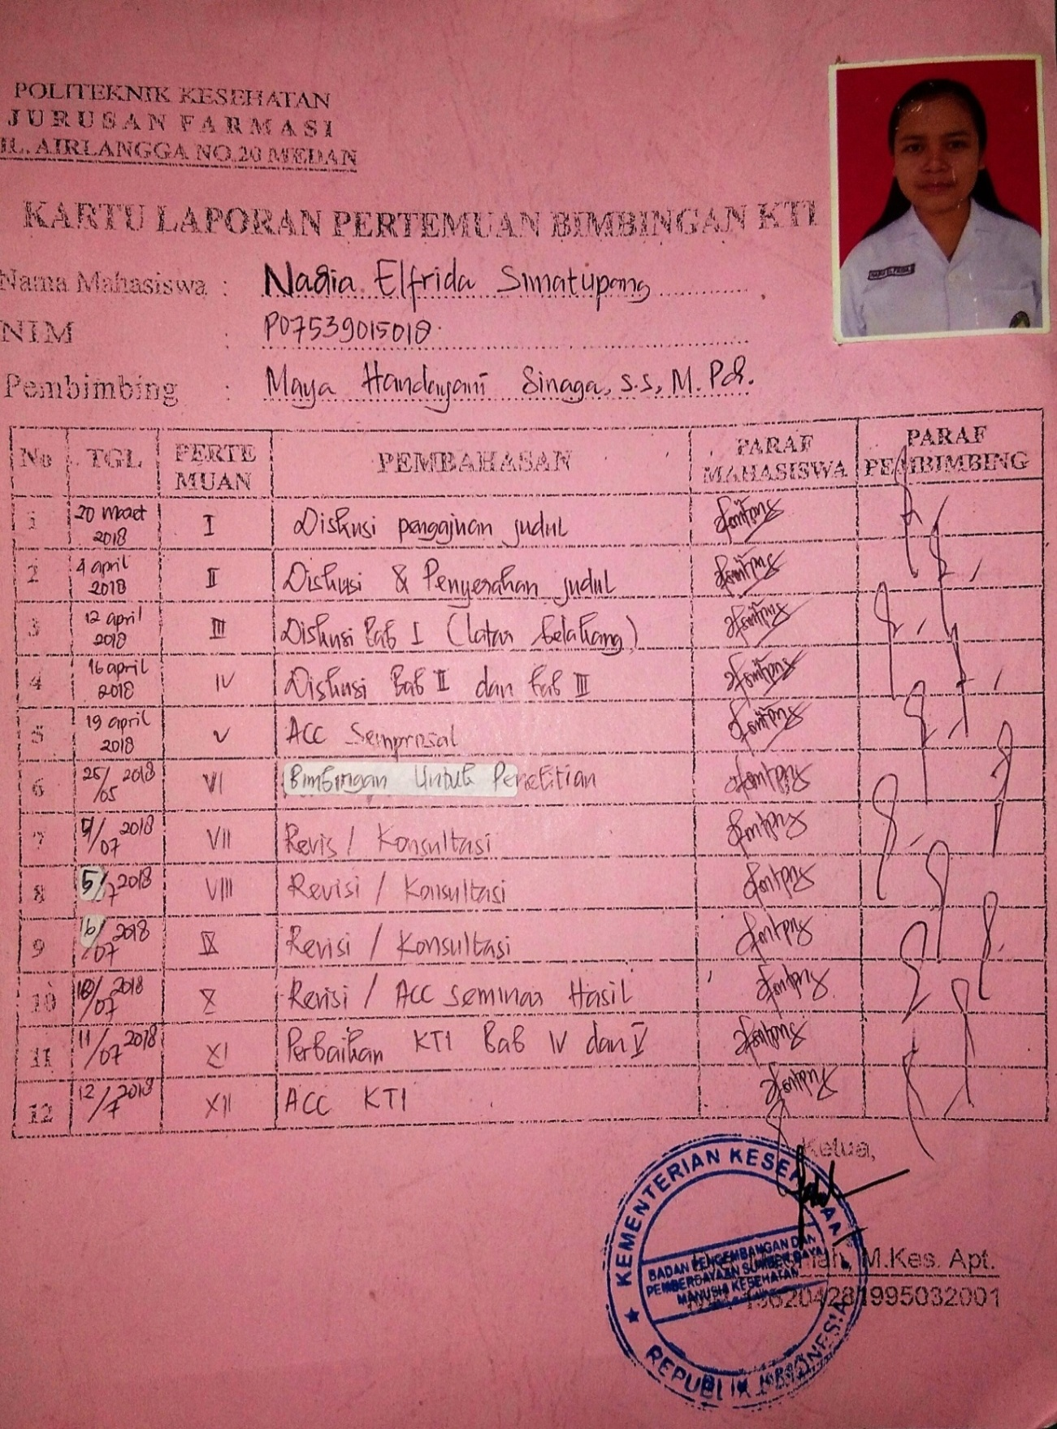
Lampiran 13
DOKUMENTASI
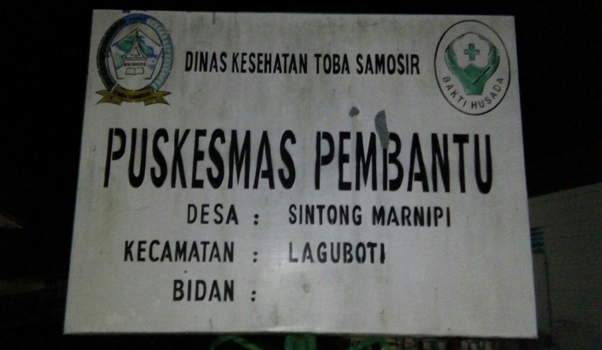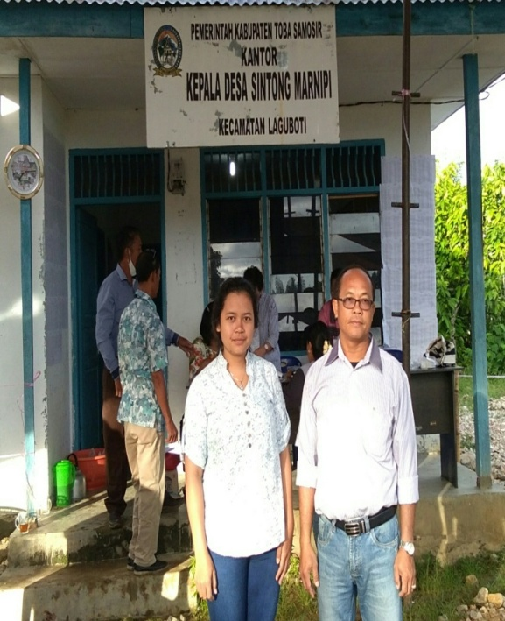
Gambar 1. Foto Puskesmas dan Kepala Desa Sintong Marnipi

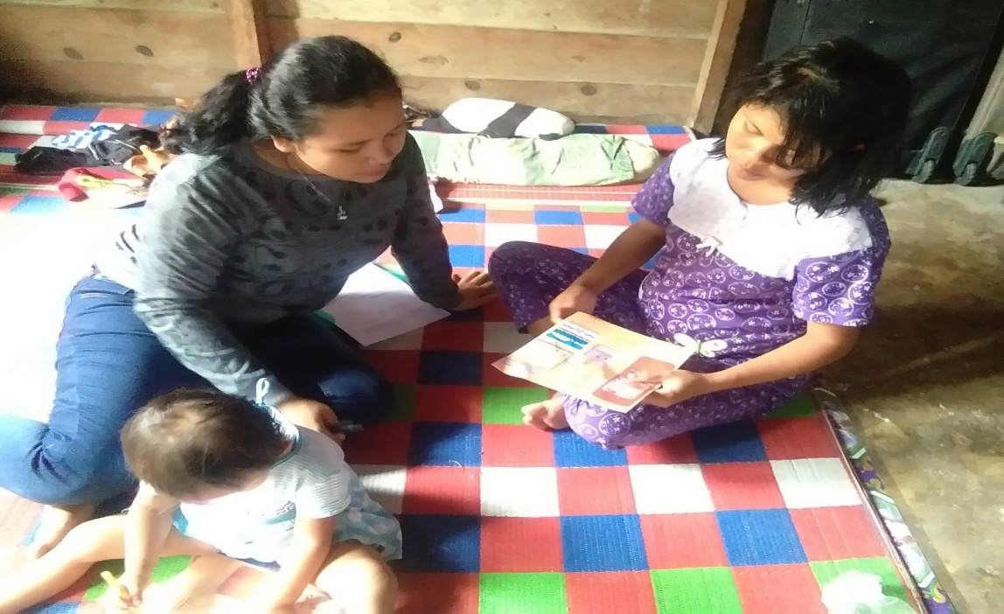
Gambar.2 Foto Peneliti Sedang Mewawancarai Responden

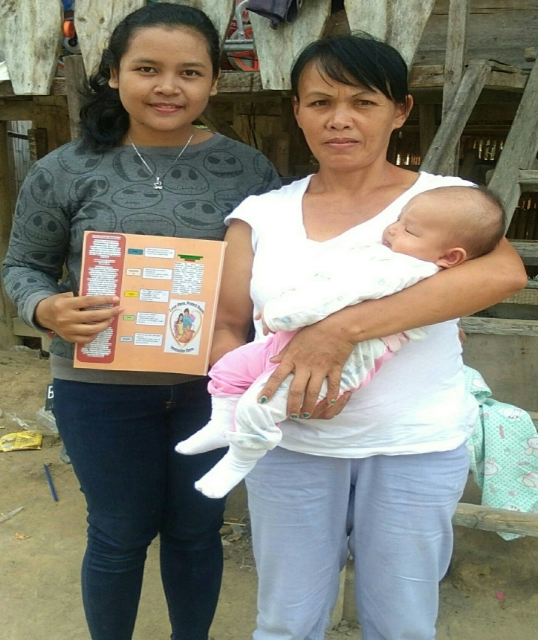

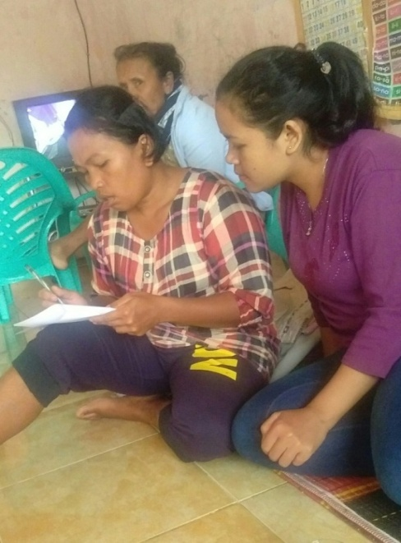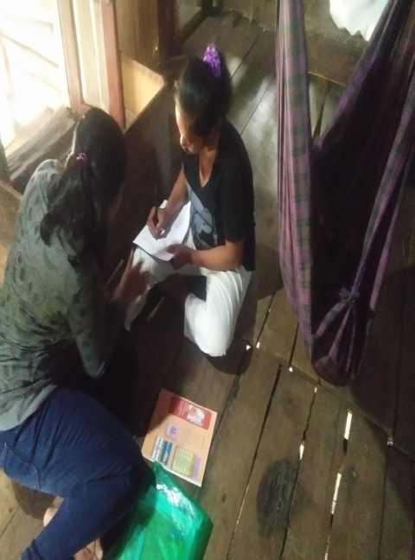
Gambar.3 Foto Responden Mengisi Kuesioner

